建设项目环境影响报告表
（污染影响类）

项目名称：年产镜片400万副及镜架50万副建设项目
建设单位（盖章）： 湖南唯视光学科技有限公司
编制日期： 2024年4月

中华人民共和国生态环境部制
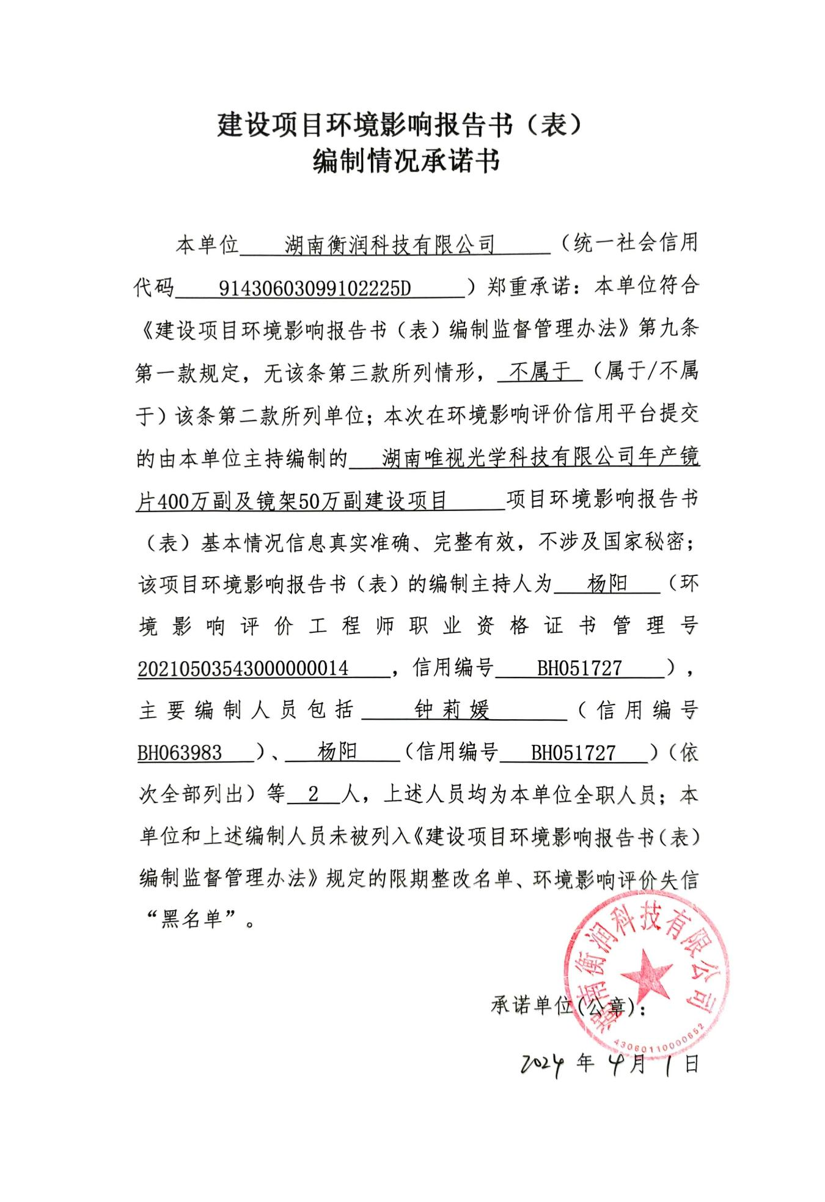
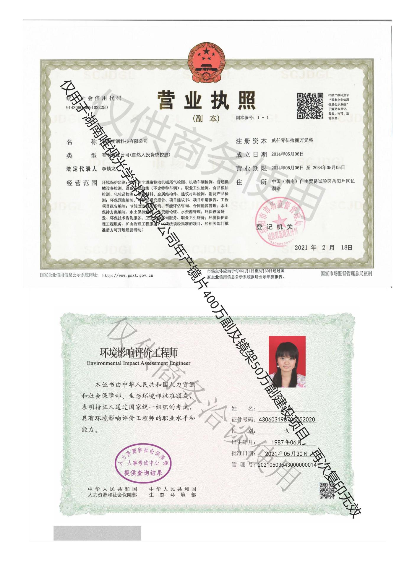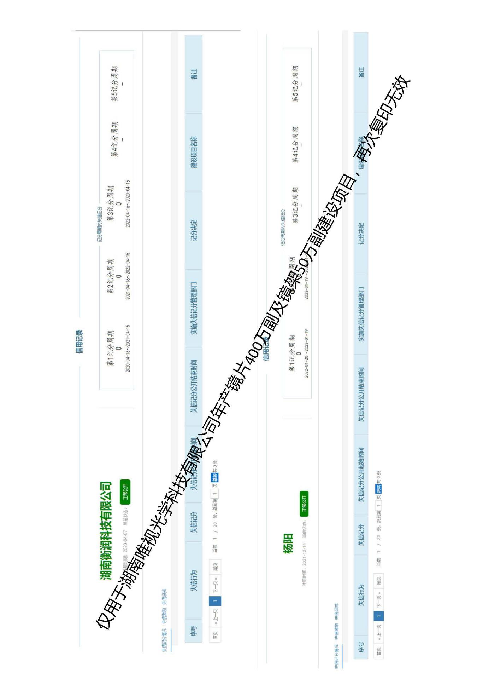
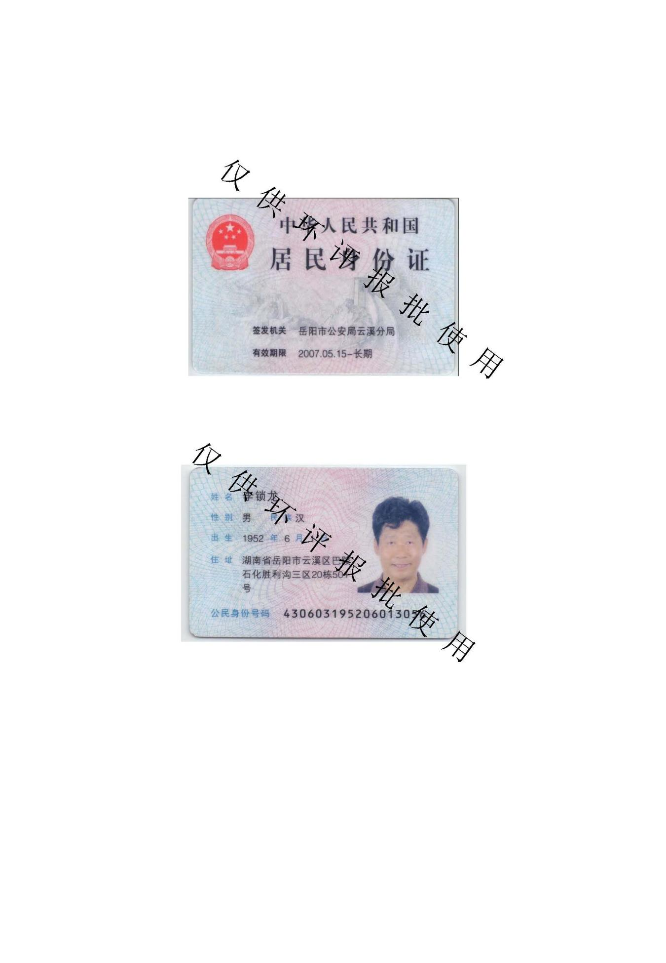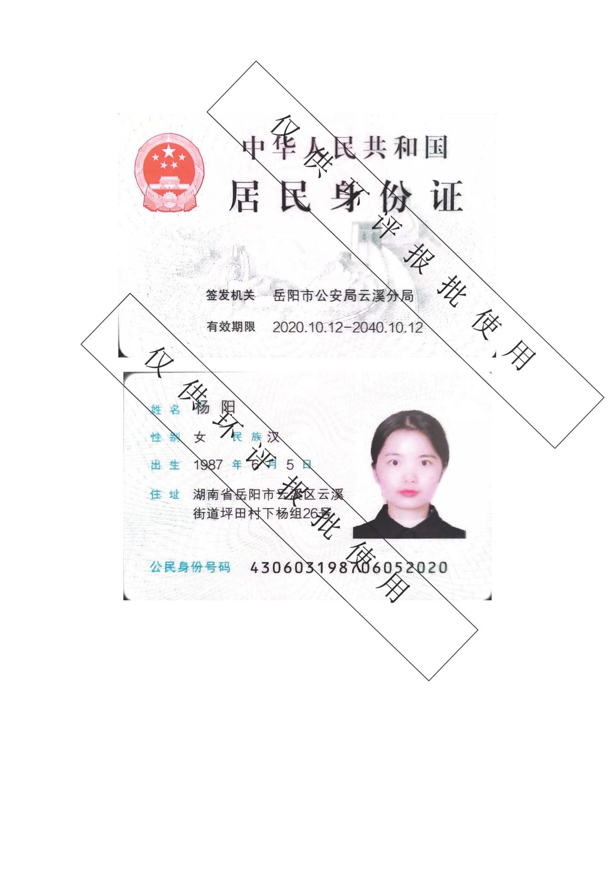
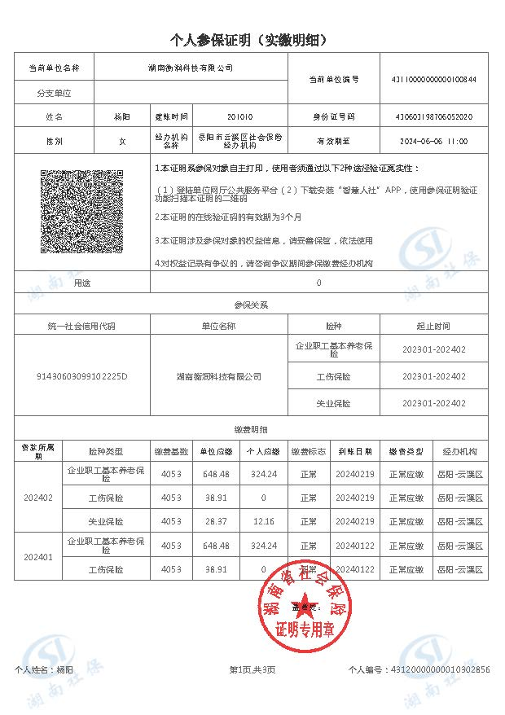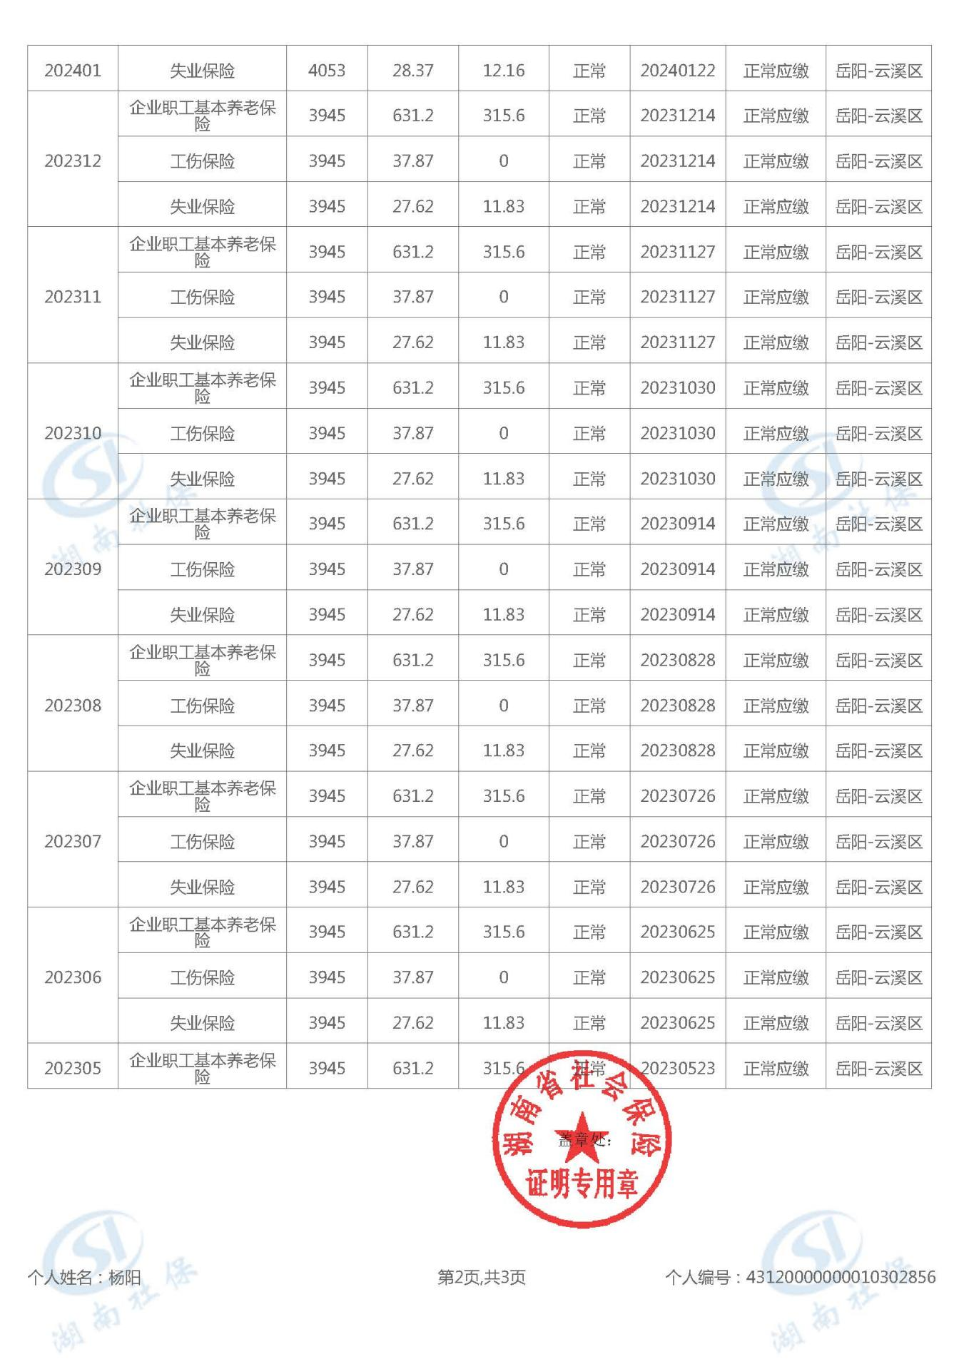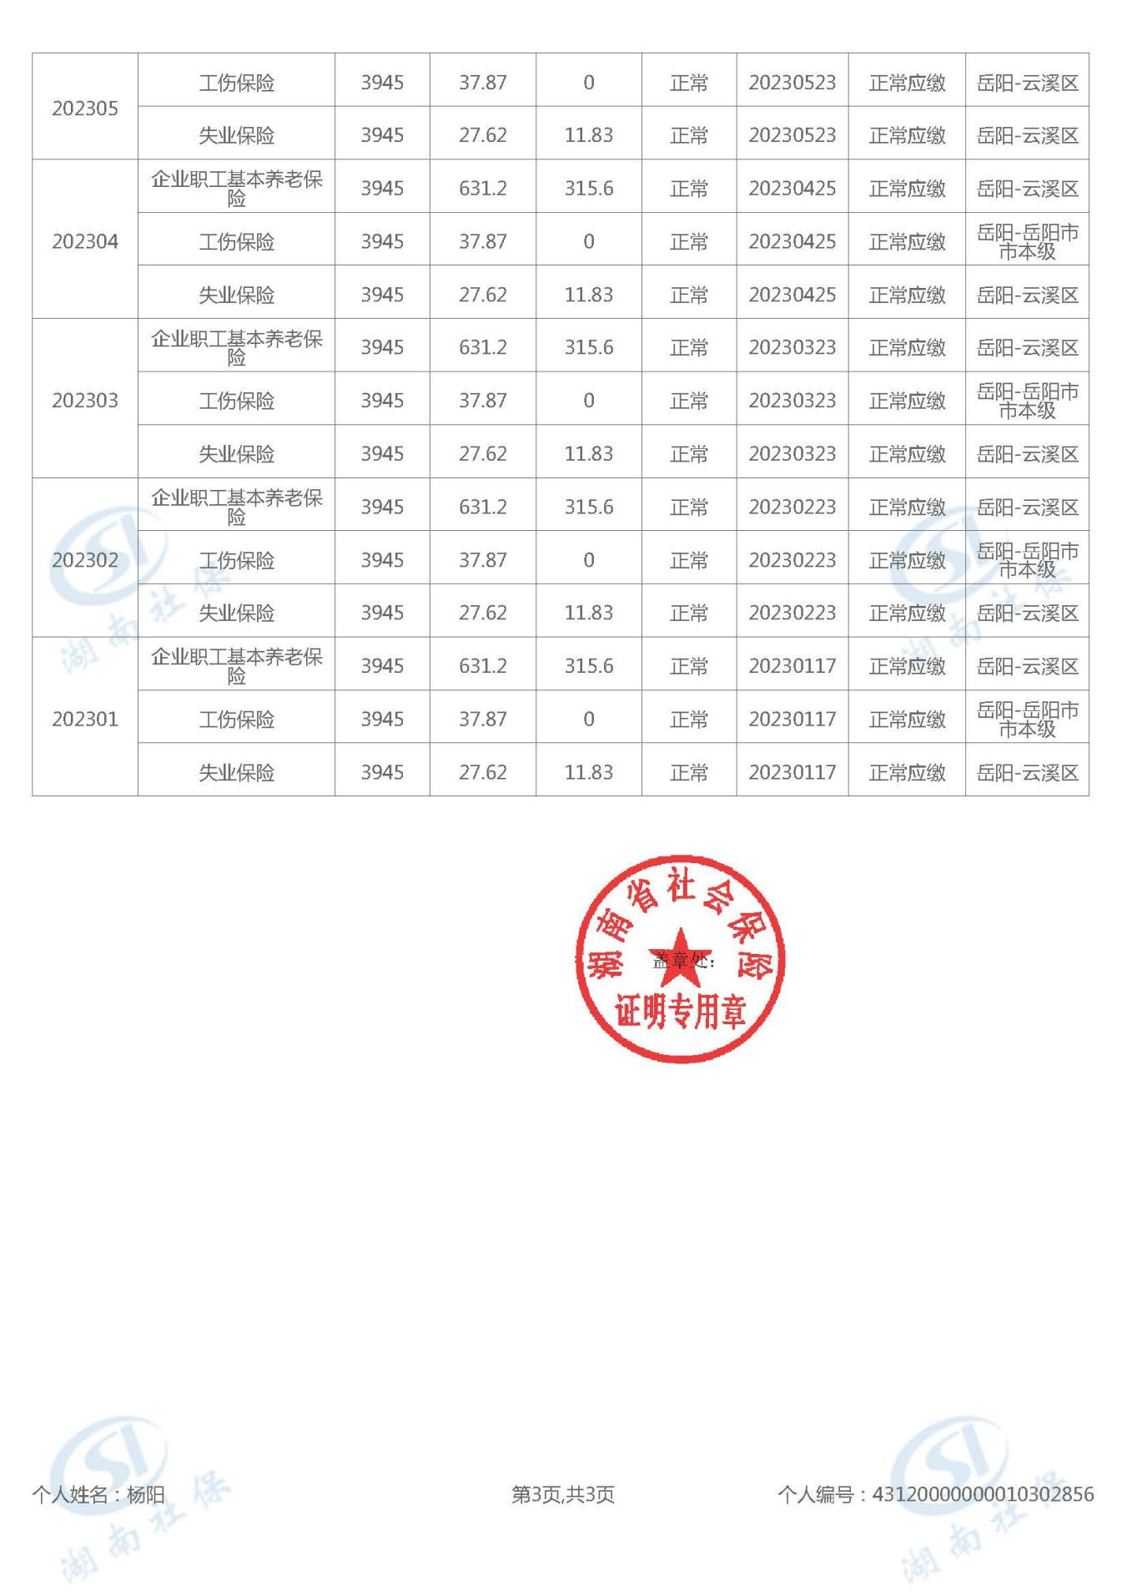
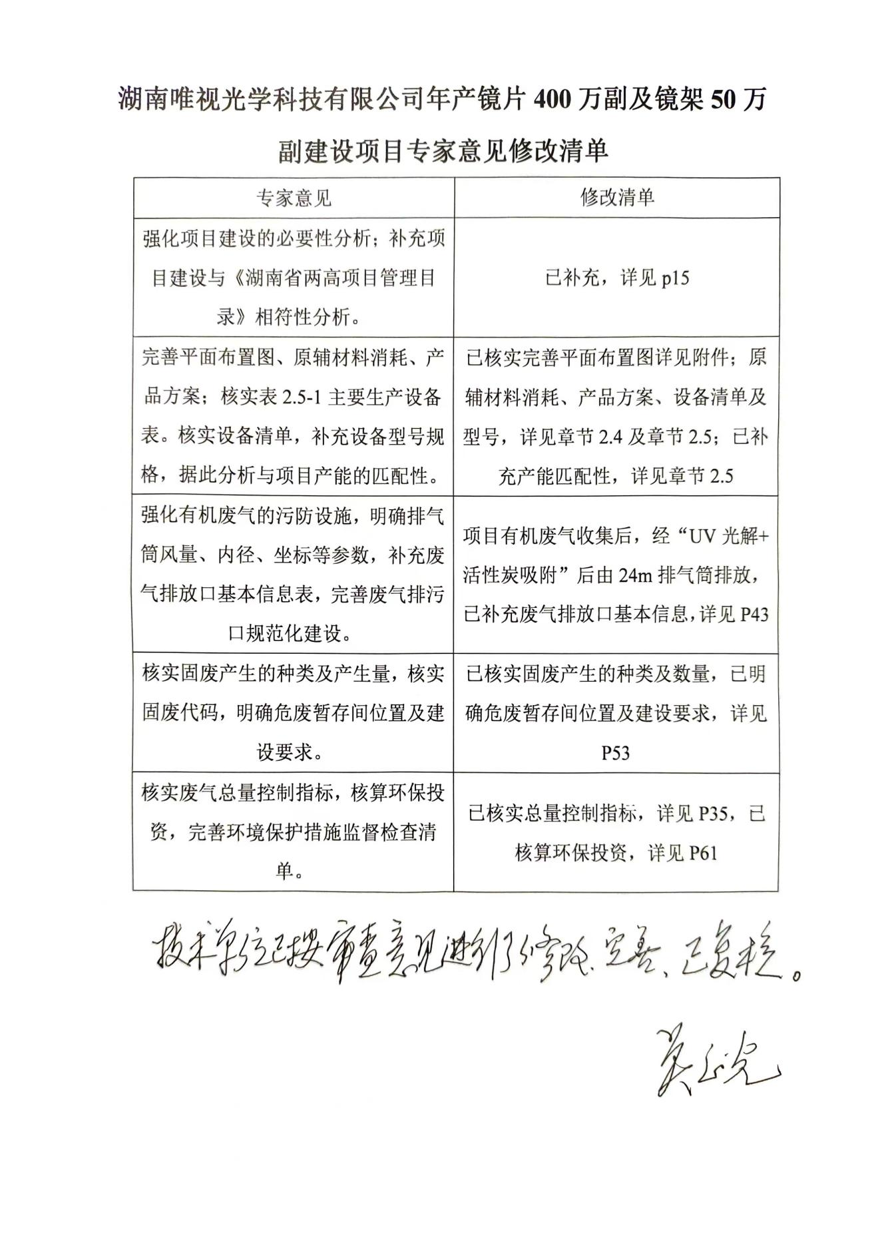

目 录

一、建设项目基本情况 1
二、建设项目工程分析 15
三、区域环境质量现状、环境保护目标及评价标准 27
四、主要环境影响和保护措施 34
五、环境保护措施监督检查清单 58
六、结论 62
附表 63

附件、附图：
附件：
附件1：环评委托书
附件2：营业执照
附件3：租赁合同
附件4：强化液MSDS
附件5：招商合同书
附件6：专家意见及签到表
附件7：园区备案信息
附图：
附图1项目地理位置图
附图2项目周边环境概况图
附图3项目平面布置图
附图4临湘市中心城区土地利用总体规划图
附图5岳阳市生态红线图
附图6岳阳市管控图
附图7 临湘高新技术产业开发区三湾片区园区规划图
附图8监测点位图
附图9工程师现场勘察照片

一、建设项目基本情况
建设项目名称 | 湖南唯视光学科技有限公司年产镜片400万副及镜架50万副建设项目
项目代码 | 2310-430682-04-01-119211
建设单位联系人 | 熊燕平 | 联系方式 | 13587565607
建设地点 | 湖南省岳阳市临湘市云湖街道临湘高新技术产业开发区三湾片区二期标准化厂房13栋
地理坐标 | 东经113度25分53.000秒，北纬29度26分3.998秒
国民经济  行业类别 | C3587眼镜制造  C2929塑料零件及其他塑料制品制造 | 建设项目  行业类别 | 70医疗仪器设备及器械制造358  53塑料制品业292
建设性质 | ☑新建（迁建）  □改建  □扩建  □技术改造 | 建设项目  申报情形 | ☑首次申报项目  □不予批准后再次申报项目  □超五年重新审核项目  □重大变动重新报批项目
项目审批（核准/  备案）部门（选填） | 临湘高新技术产业开发区管理委员会 | 项目审批（核准/  备案）文号（选填） | 临高备案[2023]36号
总投资（万元） | 500 | 环保投资（万元） | 35
环保投资占比（%） | 7 | 施工工期 | 1个月
是否开工建设 | 否  □是 | 用地面积（m²） | 1093.84（租赁面积）
专项评价设置情况 | 无
规划情况 | 《临湘高新技术产业开发区调区扩区规划》
规划环境影响  评价情况 | 文件名称：《临湘高新技术产业开发区调区扩区规划环境影响报告书》  审批机关：湖南省环境保护厅  审批文件名称及文号：《湖南省生态环境厅对临湘三湾工业园准入清单的复函》、《临湘高新技术产业开发区调区扩区规划环境影响报告书审查意见的函》（湘环评函【2023】49号）
规划及规划环境影响评价符合性分析 | 1、与《关于临湘高新技术产业开发区调区扩区规划环境影响报告书审查意见的函》（湘环评函[2023]49号）符合性分析  2023年12月19日，湖南省生态环境厅下发了《关于临湘高新技术产业开发区调区扩区规划环境影响报告书审查意见的函》（湘环评函[2023]49号），根据“湘环评函[2023]49号”中指出：“区块五为三湾工业园，本次拟调减158.33公顷，主要发展浮标（钓具）及加工制造产业”，本项目属于“70医疗仪器设备及器械制造358”以及“53塑料制品业292”，属于加工制造业，符合园区规划。  本项目与《关于临湘高新技术产业开发区调区扩区规划环境影响报告书审查意见的函》（湘环评函[2023]49号）的相符性分析见下表。  表1-1 关于临湘高新技术产业开发区调区扩区规划环境影响报告书审查意见的函  表1-2 湖南省生态环境厅对临湘三湾工业园准入清单的复函
  园区后续规划发展建设 | 本项目情况 | 相符性
  （一）严格依规开发，严格功能分区布局。园区在进行国土空间规划和开发建设过程中应充分吸收规划环评对不同功能用地和不同工业用地类别的设置意见，从规划层面提升环境相容性。严格执行《长江保护法》的要求，禁止在长江岸线1公里范围内新建、扩建化工园区和化工项目。 | 本项目租赁临湘高新技术产业开发区三湾片区二期标准化厂房13栋，不位于长江岸线1公里内。 | 符合
  （二）严格环境准入，优化园区产业结构。园区产业引进应严格遵循《长江保护法》《长江经济带发展负面清单指南》等法律法规及国家关于“两高”项目的相关政策要求，落实园区“三线一单”环境准入要求，执行《报告书》提出的产业定位和生态环境准入清单。对于临江的中非工贸产业园应严格限制废水排放存在重大环境风险的产业；化工产业项目的引进应基于本地资源禀赋、产业基础；推动陶瓷、建材产业清洁生产水平的不断提升，并按相关程序逐步解决部分企业区域不在园区范围的情形。 | 本项目位于园区范围内，严格遵循《长江保护法》《长江经济带发展负面清单指南》等法律法规及国家关于“两高”项目的相关政策要求，符合园区“三线一单”环境准入要求。 | 符合
  （三）落实管控措施，加强园区污染治理。完善污水管网建设，做好雨污分流，确保园区各片区生产生活废水应收尽收，园区不得超过污水处理厂的处理能力和排污口审批所规定的废水排放量引进项目，污水排放指标应严格执行排口审批的相关要求。绿色化工产业园应对照我省化工园区污水收集处理规范化建设技术指南的相关要求完善设施。园区应加强大气污染防治，控制相关特征污染物的无组织排放，加大VOCs排放的整治力度，对重点排放的企业予以严格监管，确保其处理设施稳妥、持续有效运行。做好工业固体废物和生活垃圾的分类收集、转运、综合利用和无害化处理，建立完善的固废管理体系。对危险固废应严格按照国家有关规定综合利用或妥善处置，对危险废物产生企业和经营单位，应强化日常环境监管。园区须严格落实排污许可制度和污染物排放总量控制，减少污染物的排放量。园区应落实第三方环境治理工作相关政策要求，强化对化工片区及重点产排污企业的监管与服务。 | 本项目生产生活废水均经处理后排入污水管网，需购买总量控制指标为COD：0.02861t/a、氨氮：0.002861t/a，不会超过污水处理厂的处理能力；本项目废气经UV光解+两级活性炭吸附处理后排放，项目所在区域未实施VOCs排污总量指标交易，VOCs的总量控制指标为建议指标；本项目一般固废有塑料边角料和废包装袋，其中边角料回用造粒，废包装袋交环卫部门处理；项目危险废物有废包装桶、废机油以及废活性炭，其中废包装桶、废活性炭以及废机油交由有资质单位处理。 | 符合
  （四）完善监测体系，监控环境质量变化状况。园区应严格按照《报告书》提出的跟踪监测方案落实相关工作，建立健全各环境要素的监控体系。进一步完善环境监管信息平台数据对接工作。加强对园区重点排放企业的监督性监测，防止偷排漏排。 | 本项目严格按照《排污许可证申请与核发规范》制定监测计划。 | 符合
  （五）强化风险管控，严防园区环境事故。建立健全园区环境风险管理工作长效机制，加强园区环境风险防控、预警和应急体系建设。落实环境风险防控措施，及时完成园区环境应急预案的修订和备案工作，推动重点污染企业环境应急预案编制和备案工作，加强应急救援队伍、装备和设施建设，储备必要的应急物资，有计划地组织应急培训和演练，全面提升园区环境风险防控和环境事故应急处置能力。绿色化工产业园应建设公共的事故水池等环境风险设施，污水管网采取防渗防漏、流量监控视频在线监控及联网、应急收集池等环境风险防范措施，加强日常监管、巡管，杜绝污水及尾水管网的泄漏，确保长江水质安全。 | 本环评要求公司需编制突发环境事件应急预案。 | 符合
  园区“三线一单”园区准入清单要求 | 本项目情况 | 相符性
  从支持临湘工业园（三湾园区）省级特色产业小镇发展的角度出发，在优化园区产业布局、污染防治措施可靠可控、满足区域环境质量要求的前提下，支持污染小的钓具浮标相关特色产业发展。 | 本项目为眼镜制造，为园区招商引资引进企业，不属于园区特色企业。根据后文分析，基本满足区域环境质量要求，属于污染较小的企业。 | 符合
  园区后续不得再引进三类工业企业建设，现有化工企业必须搬迁至专门的化工园区，陶瓷企业逐步退出。对园区内环保手续不健全，环保措施不到位，落后淘汰产能企业、已停建停产企业进行全面清理。其余环境管理要求仍按《湖南省环境保护厅关于临湘工业园区回顾性环境影响报告书的审查意见执行》 | 本项目为眼镜制造，不属于三类工业企业，不属于园区计划搬迁的化工企业，也不属于园区逐步退出的陶瓷企业。 | 符合
其他相符性分析 | 1、产业政策符合性分析  根据《部分工业行业淘汰落后生产工艺装备和产品指导目录（2010年本）》（工产业[2010]第 122 号），本项目使用的原材料、生产设备等均不属于其中的淘汰类。同时根据国家发展和改革委员会《产业结构调整指导目录（2024 年本）》的要求，本项目不属于鼓励类、限制类和淘汰类项目，为允许类。因此，本项目符合国家的产业政策。  2、三线一单符合性分析  （1）生态红线  本项目位于位于临湘市临湘高新技术产业开发区三湾片区，周边区域不涉及重点生态功能区、生态敏感区、生态脆弱区、禁止开发区以及其他未列入上述范围、但具有重要生态功能或生态环境敏感、脆弱的区域，不属于《岳阳市生态保护红线》生态红线管控区，符合生态红线区域保护规划。  （2）环境质量底线  根据当地环境功能区区划，项目区域环境空气质量执行《环境空气质量标准》（GB3095-2012）二级标准：地表水环境质量执行《地表水环境质量标准》（GB3838-2002）中Ⅲ类标准：声环境质量执行《声环境质量标准》（GB3906-2008）中的3类区标准。从当地区域环境现状质量分析，本项目所在区域环境质量较好，尚有一定的环境容量，项目建成投产后，不会改变项目所处区域的环境质量功能级别。根据工程分析确定的污染物源强，通过大气地表水、声环境等影响预测及评价，表明项目建成后污染物达标排放对区域环境影响较小，不会改变区域现有规划功能要求。  （3）与资源利用上线的对照分析  本项目位于临湘市临湘高新技术产业开发区三湾片区，租赁园区内已建厂房，不新增建设用地，且项目用地为二类工业用地，与临湘市总体规划不冲突，因此，项目建设满足土地资源承载力要求。项目用水、用电均依托园区现有，其新增量在区域内可承受范围内，符合区域资源利用上线的要求。  （4）环境准入负面清单  本项目为眼镜制造，为园区招商引资引进企业，不属于园区的特色产业，已获得园区的招商合同（见附件5），项目的建设符合《关于临湘高新技术产业开发区调区扩区规划环境影响报告书审查意见的函》（湘环评函[2023]49号）中的相关要求，不属于负面清单中的企业；符合《产业结构调整指导目录（2024年本）》的要求；项目生产环境过程中不含有《部分工业行业淘汰落后生产工艺装备和产品指导目录（2010年本）》中列出的淘汰设备。  根据《湖南省“三线一单”生态环境总体管控要求暨省级以上产业园区生态环境准入清单》（2020年9月），项目不属于禁止和限制入园的项目，不在环境准入负面清单中。  （5）与“三线一单”生态环境分区管控的实施意见的相符性分析  根据《湖南省人民政府关于实施“三线一单”生态环境分区管控的意见》（湘政发（2020）12号），生态环境管控单元包括优先保护、重点管控和一般管控单元三类，项目位于重点管控单元（ZH43068220000湖南临湘高新技术产业开发区）内，省级以上产业园区生态环境准入清单由省生态环境厅发布。湖南省生态环境厅于2020年11月10日发布了《湖南省“三线一单生态环境总体管控要求暨省级以上产业园区生态环境准入清单》，项目与《湖南省“三线一单生态环境总体管控要求暨省级以上产业园区生态环境准入清单》的要求的相符性分析见下表所示。  表1-1 与《湖南省“ 三线一单”生态环境总体管控要求暨省级以上产业园区生态环境准入清单》的相符性分析  由上表可知，项目建设不在临湘高新技术产业开发区三湾片区淘汰和禁止项目之列，不属于产生高污染物质的企业，符合临湘高新技术产业开发区三湾片区的主导产业、空间布局约束、污染物排放管控、环境风险防控、资源开发效率要求，与《湖南省“三线一单”生态环境总体管控要求暨省级以上产业园区生态环境准入清单》相符合。  3、与《挥发性有机物无组织排放控制标准》（GB37822-2019）的相符性分析  表1-2 与《挥发性有机物无组织排放控制标准》的相符性分析  从上表可以看出，拟建项目符合《挥发性有机物无组织排放控制标准》（GB37822-2019）规范要求。  4、与《挥发性有机物（VOCs）污染防治技术政策》符合性分析  本项目与《挥发性有机物（VOCs）污染防治技术政策》符合性分析详见下表。  表1-3 与《挥发性有机物（VOCs）污染防治技术政策》符合性一览表  5、与《湖南省“两高”项目管理目录》的符合性分析  表1-4 与《湖南省“两高”项目管理目录》符合性一览表  综上所述，本项目不属于《湖南省“两高”项目管理目录》中所规定的“两高”项目。  - 与《低挥发性有机化合物含量涂料产品技术要求》的符合性分析  本项目使用涂料均为符合《低挥发性有机化合物含量涂料产品技术要求》（GB/T38597-2020）要求的低VOC涂料（强化液MSDS见附件），生产均在车间内进行，同时采取车间气体收集措施，将废气收集进废气处理系统进行处理并达标排放。  表1-5 强化液主要组分表  由于《低挥发性有机化合物含量涂料产品技术要求》（GB/T38597-2020）中无眼镜制造相关限量值要求，本项目水性涂料参照《低挥发性有机化合物含量涂料产品技术要求》（GB/T38597-2020）水性涂料技术要求表 1 中的“工业防护涂料”值最低限量值（200g/L），水性涂料密度约1000g/L。水性涂料扣除水份及不挥发物质后 VOCs 含量为175.6g/L≤200 g/L，满足《低挥发性有机化合物含量涂料产品技术要求》（GB/T38597-2020）中相关限值要求。
  内容 | 具体要求 | 项目情况 | 相符性
  主导产业 | （1）湘环评函[2017]30号：逐步退出陶瓷企业，依托区域垂钓文化集约发展浮标产业；  （2）湘政函[2006]79号：医药、纺织、机械制造。  （3）六部委公告2018年第4号：建材、化工、有色冶金。  （4）湘发改函[2020]111号：新材料和电子信息产业。 | 项目为医疗仪器设备及器械制造产业以及塑料制造，属于园区支持的行业，不属于退出类“陶瓷企业” | 符合
  空间布局约束 | （1.1）三湾产业区：优化园区产业布局，在污染防治措施可靠可控，满足区域环境质量要求的前提下，支持污染小的钓具浮标系列的特色产业发展。园区后续不得再引进三类工业企业建设，现有化工企业必须搬迁至专门的化工园区，陶瓷企业逐步退出。对园区内环保手续不健全，环保措施不到位，落后淘汰产能企业、已停建停产企业进行全面清理。其余环境管理要求仍按《湖南省环境保护厅关于临湘工业园区回顾性环境影响报告书的审查意见》执行。 | 项目符合国家产业政策；所生产的污染物经过治理后均可实现达标排放；不属于国家明令淘汰和禁止发展的能耗物耗高、环境污染严重、不符合产业政策的建设项目。 | 符合
  污染物排放管控 | （2.1）废水：三湾产业区：园区废水经预处理后，全部经市政污水管网送临湘市污水净化中心处理排入长安河，雨水依地势就近排入长安河。  （2.2）废气：三湾产业区：全面提升大气环境监控水平，推进重点污染源自动监控体系建设，排气口高度超过45米的高架源，以及包装印刷、工业涂装、家具制造等VOCs排放重点源，纳入重点排污单位名录。  （2.3）固废：进一步健全危险废物源头管控、规范化管理和处置等工作机制。做好工业固体废物和生活垃圾的分类收集、转运、综合利用和无害化处理，建立完善的固废管理体系。对各类工业企业产生固体废物特别是危险固废应严格按照国家有关规定综合利用或妥善处置，对危险废物产生企业和经营单位，强化日常环境监管。  （2.4）园区内相关行业及锅炉废气污染物排放标准满足《关于执行污染物特别排放限值（第一批）的公告》中的要求。 | （1）本项目经预处理达到《污水综合排放标准》（GB8978-1996）三级标准、《合成树脂工业污染物排放标准》（GB31572-2015） 以及临湘市污水净化中心纳管标准从严值后排入市政管网，在进入临湘市污水净化中心处置。  （2）项目VOCs废气收集后经UV光解+两级活性炭吸附装置处理后经24m排气筒外排。  （3）项目建设单位不属于重点排污单位。  （4）项目固废分类处置，危废定期交由资质单位处置。  （5）项目不涉及锅炉。 | 符合
  环境风险防控 | （3.1）园区须建立健全环境风险防控体系，严格落实《临湘工业园区突发环境事件应急预案》的相关要求，严防环境风险事故发生，提高应急处置能力。  （3.2）园区可能发生突发环境事件的污染物排放企业，生产、储存、运输、使用危险化学品的企业，产生、收集、贮存、运输、利用、处置危险废物的企业，应当编制和实施环境应急预案；鼓励其他企业制定单独的环境应急预案，或在突发事件应急预案中制定环境应急预案专章，并备案。  （3.3）建设用地土壤风险防控：将建设用地土壤环境管理要求纳入城市规划和供地管理，土地开发利用必须符合土壤环境质量要求；各类涉及土地利用的规划和可能造成土壤污染的建设项目，依法进行环境影响评价。  （3.4）农用地土壤风险防控：对拟开发为农用地的，应组织开展土壤环境质量状况评估，不符合相应标准的，不得种植食用农产品。滨江产业区中污染地块不得作为住宅、公共管理与公共服务用地。对达到土壤污染风险评估报告确定的风险管控、修复目标的建设用地地块，可申请移出《名录》。严控污染地块环境社会风险，以城镇人口密集区危险化学品生产企业搬迁改造以及长江经济带化工污染整治过程中的腾退企业用地为重点，结合建设用地治理修复和风险管控名录管理制度，进一步加强腾退土地污染风险管控，严格对企业拆除活动的环境监管。  （3.5）加强环境风险防控和应急管理。开展全市生态隐患和环境风险调查评估，从严实施环境风险防控措施；深化全市范围内化工、医药等重点企业环境风险评估，提升风险防控和突发环境事件应急处理处置能力。  （3.6）建立健全重污染天气预警和应急机制，提高政府有效应对空气重污染的能力，最大限度降低重污染天气造成的危害，保障环境安全和公众身体健康。  （3.7）园区应推进有毒有害气体预警预报体系建设，提高风险防控能力。 | （1）临湘高新技术产业开发区三湾片区已制定突发环境事件应急预案。  （2）公司应单独制定突发环境事件应急预案。  （3）项目租赁现有厂房，不新增用地，符合相关要求。 | 符合
  资源开发效率要求 | （4.1）能源：加快推进清洁能源替代利用，实施能源消耗总量和强度双控行动，推进集中供热和工业余热利用；推行生物质成型燃料锅炉，鼓励发展生物天然气。园区2020年的区域综合能耗消费量预测当量值为608900吨标煤，2020年区域单位GDP能耗预测值为0.400吨标煤/万元，消耗增量当量值控制在18600吨标煤。2025年区域综合能耗消费量预测当量值为710200吨标煤，2025年区域单位GDP能耗预测值为0.326吨标煤/万元。区域十四五期间能耗消耗增量控制在101300吨标煤。  （4.2）水资源：强化工业节水，根据国家统一要求和部署，重点开展化工等行业节水技术改造，逐步淘汰高耗水的落后产能，积极推广工业水循环利用，推进节水型工业园区建设。临湘市2020年万元工业增加值用水量控制指标为31立方米/万元，万元国内生产总值用水量104立方米/万元。  （4.3）土地资源：以国家产业发展政策为导向，合理制定区域产业用地政策，优先保障主导产业发展用地，严禁向禁止类工业项目供地，严格控制限制类工业项目用地，重点支持发展与区域资源环境条件相适应的产业。园区化工新材料产业、浮标钓具及体育用品制造产业、电子信息产业、医药制造产业、建材业土地投资强度标准分别为220万元/亩、200万元/亩、280万元/亩、260万元/亩、170万元/亩。 | （1）项目生产使用电能，不使用天然气、煤、燃油等其他燃料；  （2）项目用水来源于市政管网，能耗主要为电能；  （3）项目租赁现有厂房，不新增用地。 | 符合
  类别 | 标准具体要求（摘录） | 本项目拟建设情况 | 是否符合
  VOCs 物料储存无组织排放控制要求 | VOCs 物料应储存于密闭的容器、包装袋、储罐、储库、仓库中。盛装 VOCs 物料的容器或包装袋应存放于室内，或存放于设置雨棚、遮阳和防渗设施的专用场地。盛装 VOCs 物料的容器或包装袋在非取用状态时应加盖、封口，保持密闭。VOCs 物料储罐应密封良好。VOCs 物料储库、仓库应为封闭式建筑，除人员、车辆、设备、物料进出时以及依法设立的排气筒、通风口外，门窗及其他开口（孔）部位应随时保持关闭状态。 | 本项目固态含VOCs物料为聚碳酸酯、聚甲基丙烯酸甲酯、尼龙复合塑料，固态物料主要为袋装堆放在仓库，物料及产品在储存过程中均不产生VOCs,仅在注塑过程中产生少量VOCs；项目液态含VOCs物料为强化液，盛装在密封的塑料桶内，处于非取用状态时加盖储存。 | 符合
  VOCs 物料转移和输送无组织排放控制要求 | 液态 VOCs 物料应采用密闭管道输送。采用非密闭管道方式转移液态物料时，应采用密闭容器、罐车。 | 本项目采用密闭容器转移强化液。 | 符合
  工艺过程 VOCs 无组织排放控制要求 | VOCs 质量占比大于等于 10%的含 VOCs 产品，其使用过程应采用密闭设备或在密闭空间内操作，废气应排至 VOCs 废气收集处理系统；无法封闭的，应采取局部气体收集措施，废气应排至 VOCs 废气收集处理系统。 | 本项目使用的VOCs物料均为符合GB/T38597-2020要求的低VOC涂料，废气经收集后经UV光解+两级活性炭吸附后由24m排气筒排出。 | 符合
  VOCs 无组织排放废气收集处理系统要求 | （1）VOCs 废气收集处理系统应与生产工艺设备同步运行。VOCs 废气收集处理系统发生故障或检修时，对应的生产工艺设备应停止运行，待检修完毕后同步投入使用；生产工艺设备不能停止运行或不能及时停止运行的，应设置废气应急处理设施或采取其他替代措施；  （2）废气收集系统的输送管道应密闭。废气收集系统应在负压下运行，若处于正压状态，应……  （3）收集的废气中 NMHC 初始排放速率大于等于3kg/h 时，应配置 VOCs 处理设施，处理效率不应低于 80%；  （4）排气筒高度不低于 15m（因安全考虑或特殊工艺要求的除外），具体高度及与周围建筑物的相对高度关系应根据环境影响评价文件；  （5）企业应建立台账，记录废气收集系统、VOCs处理系统的主要运行和维护信息，如运行时间、废气处理量、操作温度、停留时间、吸附剂再生/更换周期和更换量、催化剂更换周期和更换量、吸收液pH 值等关键运行参数。台账保存期限不少于三年。 | （1）本环评要求VOCs废气收集处理系统应与生产工艺设备同步运行，并编制突发环境事件应急预案，要求企业加强废气收集及处理设施巡查和维护，确保废气处理设施正常运行。发生故障时应立即停止生产，应设有备用零件；  （2）本项目废气收集系统为负压，管道为密闭；  （3）本项目废气收集后拟经UV光解+两级活性炭吸附处理后排放；  （4）排气筒高度拟建24m，符合相关技术规范；  （5）本环评要求企业按要求建立环境管理台账。 | 符合
  企业厂区内及周边污染监控要求 | （1）企业边界及周边VOCs监控要求执行GB16297或相关行业排放标准的规定；  （2）地方生态环境管理部门可根据当地环境保护需要，对厂区内 VOCs 无组织排放状况进行监控。 | （1）本项目监测计划提出了厂区周界的VOCs因子的监测要求；  （2）本评价已按技术标准提出了厂区内VOCs无组织排放标准限值要求，并将其列为竣工环保验收的验收标准。 | 符合
  污染监测要求 | 企业应按照有关法律、《环境监测管理办法》和 HJ819等规定，建立企业监测制度，制订监测方案，对污染物排放状况及周边环境质量开展自行监测，保存原始监测记录，并公布监测结果 | 本评价提出自行监测方案建议，并要求企业按照相关要求开展自行监测，并及时公布监测结果 | 符合
  序号 | 相关内容 | 本项目情况 | 相符性
  1 | 源头控制：  （九）涂料、油墨、胶粘剂、农药等以 VOCs 为原料的生产行业的 VOCs 污染防治技术措施包括：  1.鼓励符合环境标志产品技术要求的水基型、无有机溶剂型、低有机溶剂型的涂料、油墨和胶粘剂等的生产和销售；  2.鼓励采用密闭一体化生产技术，并对生产过程中产生的废气分类收集后处理。 | 本项目采用进口环保原料，使用涂料均为符合GB/T38597-2020要求的低VOC涂料，废气均收集后经过UV光解+两级活性炭吸附处理后经过24m排气筒高空排放 | 符合
  2 | 末端治理与综合利用：  （十二）在工业生产过程中鼓励 VOCs 的回收利用，并优先鼓励在生产系统内回用。  （十三）对于含高浓度 VOCs 的废气，宜优先采用冷凝回收、吸附回收技术进行回收利用，并辅助以其他治理技术实现达标排放。  （十四）对于含中等浓度 VOCs 的废气，可采用吸附技术回收有机溶剂，或采用催化燃烧和热力焚烧技术净化后达标排放。当采用催化燃烧和热力焚烧技术进行净化时，应进行余热回收利用。  （十五）对于含低浓度 VOCs 的废气，有回收价值时可采用吸附技术、吸收技术对有机溶剂回收后达标排放；不宜回收时，可采用吸附浓缩燃烧技术、生物技术、吸收技术、等离子体技术或紫外光高级氧化技术等净化后达标排放。  （十六）含有有机卤素成分 VOCs 的废气，宜采用非焚烧技术处理。  （十七）恶臭气体污染源可采用生物技术、等离子体技术、吸附技术、吸收技术、紫外光高级氧化技术或组合技术等进行净化。净化后的恶臭气体除满足达标排放的要求外，还应采取高空排放等措施，避免产生扰民问题。  （十八）在餐饮服务业推广使用具有油雾回收功能的油烟抽排装置，并根据规模、场地和气候条件等采用高效油烟与 VOCs 净化装置净化后达标排放。  （十九）严格控制 VOCs 处理过程中产生的二次污染，对于催化燃烧和热力焚烧过程中产生的含硫、氮、氯等无机废气，以及吸附、吸收、冷凝、生物等治理过程中所产生的含有机物废水，应处理后达标排放。  （二十）对于不能再生的过滤材料、吸附剂及催化剂等净化材料，应按照国家固体废物管理的相关规定处理处置。 | 本项目采用进口环保原料，使用涂料均为符合GB/T38597-2020要求的低VOC涂料，VOCs含量较低，项目废气均收集后经过UV光解+两级活性炭吸附处理后排放。 | 符合
  3 | 鼓励研发的新技术、新材料：  鼓励以下新技术、新材料和新装备的研发和推广：  （二十一）工业生产过程中能够减少 VOCs 形成和挥发的清洁生产技术。  （二十二）旋转式分子筛吸附浓缩技术、高效蓄热式催化燃烧技术（RCO）和蓄热式热力燃烧技术（RTO）、氮气循环脱附吸附回收技术、高效水基强化吸收技术，以及其他针对特定有机污染物的生物净化技术和低温等离子体净化技术等。  （二十三）高效吸附材料（如特种用途活性炭、高强度活性炭纤维、改性疏水分子筛和硅胶等）、催化材料（如广谱性 VOCs 氧化催化剂等）、高效生物填料和吸收剂等。  （二十四）挥发性有机物回收及综合利用设备。 | 本项目采用进口环保新材料，使用涂料均为符合GB/T38597-2020要求的低VOC涂料。 | 符合
  序号 | 行业 | 主要内容 | 涉及主要产品及工序 | 备注 | 是否属于此项目
  1 | 石化 | 原油加工及石油制品制造(2511) | 炼油、乙烯 |  | 不属于此行业
  2 | 化工 | 无机酸制造(2611)、无机碱制造(2612)、无机盐制造 (2613) | 烧碱、纯碱、工业硫酸、黄磷、合成氨、尿素、磷铵、电石、聚氯乙烯、聚丙烯、精对苯二甲酸、对二甲苯、苯乙烯、乙酸乙烯酯、二苯基甲烷二异氰酸酯、1,4-丁二醇 |  | 不属于此行业
  3 | 煤化工 | 煤制合成气生产(2522)、煤制液体料生产(2523) | 一氧化碳、氢气、甲烷及其他煤制合成气；甲醇、二甲醚、乙二醇、汽油、柴油和航空燃料及其他煤制液体燃料 |  | 不属于此行业
  4 | 焦化 | 炼焦(2521) | 焦炭、石油(焦炭类)、沥青焦、其他原料生产焦炭、机焦、型焦、土焦、半焦炭、针状焦、其他工艺生产焦炭、矿物油焦 |  | 不属于此行业
  5 | 钢铁 | 炼铁(3110)、炼钢(3120)、铁合金 | 炼钢用高炉生铁、直接还原铁、熔融还原铁、非合金钢粗钢、低合金钢祖钢、合金钢粗钢、铁合金、电解金属锰 | 不包括以含重金属固体废弃物为原料(≥85%)进行锰资源综合回收项目。 | 不属于此行业
  6 | 建材 | 水泥制造(3011)、石灰和石膏制造(3012)、粘土砖瓦及建筑砌块制造(3031)、平板玻璃制造(3041)、建筑陶瓷制品制造(3071) | 石灰、建筑陶瓷、耐火材料、烧结砖瓦 | 不包括资源综合利用项目。 | 不属于此行业
  6 | 建材 |  | 水泥熟料、平板玻璃 |  | 不属于此行业
  7 | 有色 | 铜冶炼(3211)、铅锌冶炼(3212)、锑冶炼(3215)、铝冶炼(3216)、硅冶炼(3218) | 铜、铅锌、锑、铝、硅冶炼 | 不包括再生有色资源冶炼项目。 | 不属于此行业
  8 | 煤电 | 火力发电(4411)、热电联产(4412) | 燃煤发电、燃煤热电联产 |  | 不属于此行业
  9 | 涉煤及煤制品、石油焦、渣油、重油等高污染燃料使用工业炉窑、锅炉的项目
  序号 | 组分名称 | MSDS配比
  1 | 有机硅树脂 | 28-32%
  2 | 水 | 50-55%
  3 | 乙二醇丁醚 | 5-15%

二、建设项目工程分析
建设内容 | 2.1项目由来  湖南唯视光学科技有限公司是一家专注于眼镜设计、制造、销售和配镜服务15年的企业，拥有100多名经验丰富的员工和现代化生产基地。公司产品线包括板材眼镜、钛眼镜、太阳镜片等多种类型，全部采用最新的生产工艺和高品质的材料，确保每个产品都具有优异的性能和耐久性。企业租用湖南省岳阳市临湘市云湖街道临湘高新技术产业开发区三湾片区二期标准化厂房13栋4层现有厂房进行生产。本环评为一期项目（园区备案文件见附件），可形成年产400万副镜片、50万副镜架的生产规模。二期为年产镜片1040万副及镜架40万副，不包含在本次环评范围内，需另做环评。  根据《中华人民共和国环境保护法》、《中华人民共和国环境影响评价法》、《建设项目环境保护管理条例》的有关规定，本项目须进行环境影响评价。根据《建设项目环境影响评价分类管理名录》（2021年版），本项目属于“三十二、专用设备制造业 35”“70医疗仪器设备及器械制造358”中的“其他（仅分割、焊接、组装的除外；年用非溶剂型低VOCs含量涂料10吨以下的除外）”，同时属于“二十六、橡胶和塑料制品业 29”中的“53塑料制品业292”，应编制环境影响报告表，为此湖南唯视光学科技有限公司委托湖南衡润科技有限公司进行环评编制工作，我单位通过现场踏勘、收集资料、类比调研和工程分析，依据《环境影响评价技术导则》的要求编制了这本环境影响报告表。  2.2项目建设内容和规模  项目生产厂房租赁湖南省岳阳市临湘市云湖街道临湘高新技术产业开发区三湾片区二期标准化厂房13栋，租赁厂房的占地面积为1093.84m²，总建筑面积为4702.56m²。主要建设开料车间、抛光车间、拌料车间、烘料车间、粉料车间、注塑车间、拉丝造粒车间、强化车间、贴膜车间等生产车间以及办公室、仓库等配套设施，年生产镜片400万副及镜架50万副。项目工程内容建设见下表。  表2.2-1 项目具体建设内容及规模  2.3项目产品方案  企业产品方案具体详见表2.3-1。  表2.3-1 企业产品方案  2.4主要原辅材料  本项目主要是生产镜片及镜架，原辅材料消耗见下表2.4-1。  表2.4-1 主要原辅料一览表  项目生产过程中所用主要原辅材料理化性质见表2.4-2。  表2.4-2 主要原辅料理化性质  项目物料平衡表如下。  表2.4-3 物料平衡表  2.5工程主要生产设备  项目主要生产设备见表2.5-1。  表2.5-1 主要生产设备表  通过对照分析，上表所示的设备没有《产业结构调整指导目录（2024年本）》中的限制类、淘汰类产品，不属于《高耗能落后机电设备（产品）淘汰目录（第四批）公告》中华人民共和国工业和信息化部公告[2016]第13号，不属于《环境保护综合名录（2021年版）》中高污染高风险设备类型。  产能符合性分析：本环评根据企业配套的生产设备的批次最大工作能力、生产批次和生产时间核算产能匹配性。  本项目设置8台注塑机，4台用于镜片生产，4台用于镜架生产，注塑机轮替使用，最多同时使用4台，其中2台用于生产镜架，2台用于生产镜片，一台注塑机设计产能为10000副镜片或500副镜架每天，一天最大生产20000副镜片及1000副镜架，一年生产300天，一年可生产约480万副镜片及30万副注塑镜架，能满足本项目的生产使用。  2.6项目公用及辅助工程  2.6.1给水  本项目运行期间用水主要为冷却循环水、生活用水和清洗用水。项目用水全部由市政供水管网提供，其水量、水质均可满足项目生活及消防的正常供水要求。  （1）冷却循环水  本项目注塑机在运行过程中为了控制温度，需要进行冷却。设备采取间接水冷的方式，厂区内设有冷却塔，配套2.5m×1.5m×1.2m冷却水池。为全封闭循环间接冷却，冷却水循环使用不外排，由于部分水分蒸发，需定期补充水分，根据业主提供资料，每月补充一次，一次约补充0.5t，冷却水补充量约6.0t/a。  （2）生活用水  本次新建项目劳动定员40人，年工作300天，白天单班制，每班8h，均不在厂区住宿，故生活用水主要为食堂用水及工作人员日常用水，根据《湖南省用水定额》（DB43/T388-2020）中的小城镇居民用水定额，项目生活用水按38L/人·d计算，则生活用水量为1.52m³ /d（456m³/a）。  （3）清洗用水  本项目设两道清洗工序，分别为注塑成型后对镜片清洗工序和染色后对镜片清洗工序。注塑成型后清洗机共6个清洗槽（5个清洗槽和1个脱水槽），染色后清洗机共8个清洗槽（7个清洗槽和1个脱水槽），企业在每台清洗机第1道水槽内加入洗洁精，共12个清洗槽，每个水槽大小规格均为0.8m×0.4m×0.18m，废水一天一排，则清洗用水量为207.4t/a，0.691t/d。  2.6.2供电  由当地变电所供电。  2.6.3排水  项目采用雨污分流、清污分流排水体系。  雨水：厂区设置雨水沟渠，雨水通过雨水沟渠排入市政管网。  生活污水：本项目人均日用水量按38L计，根据《第二次全国污染源普查生活污染源产排污系数手册（试用版）》，生活污水以用水量的80%计，则废水产生量为364.8t/a。生活污水经园区化粪池预处理满足《污水综合排放标准》（GB8978-1996）三级标准、《合成树脂工业污染物排放标准》（GB31572-2015） 以及临湘市污水净化中心纳管标准从严值后，经市政污水管网进入临湘市污水净化中心，处理达到《城镇污水处理厂污染物排放标准》（GB18918-2002）一级A标准后排入长安河。  清洗废水：本项目清洗槽中废水一天一排，则清洗废水排放量为207.4t/a，0.691t/d，经过废水处理装置絮凝沉淀处理后与生活污水一起排入园区化粪池预处理达标后进入临湘市污水处理中心。  项目主要废水为生活废水、清洗废水、冷却循环水。项目用排水情况如下。  表2.6-1 项目用水情况一览表  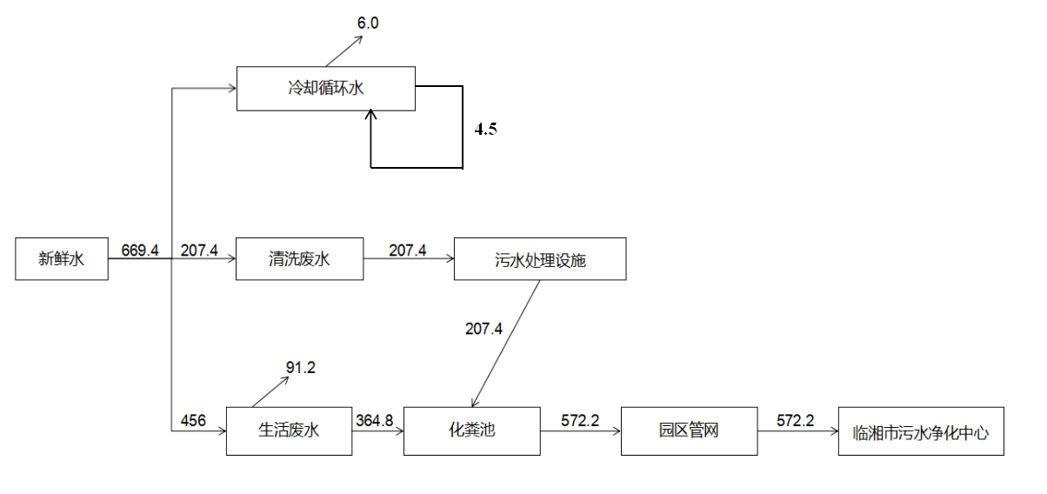  图2.6-1 项目水平衡图 单位：t/a  2.7工作制度及劳动定员  劳动定员：厂区员工40人，厂区内有食堂，无宿舍。  工作制度：年工作日300d，白天单班制，每班8h，年工作2400h。  2.8平面布置  本项目租赁湖南省岳阳市临湘市云湖街道临湘高新技术产业开发区三湾片区二期标准化厂房13栋，不新增占地。  项目平面布置按照制造流程对场内进行布设，主要由注塑车间、镜架生产车间、强化车间等组成。1楼为办公和成品展示区域；2楼主要生产板材镜架，南面按顺序设立车房、脾房、钉胶房，北面为开料房、成品房、抛光房以及滚筒房；3楼主要生产注塑镜架，仅设立一个注塑房，北面为拉丝造粒车间，西面为一般固废暂存间；镜片生产主要集中在4楼，由东往西分别为注塑工序、摘片区、摘片后清洗区、强化室以及烘箱、品检区。  每层楼都配有排气扇加强通风；二楼车间主要产生颗粒物，采用集气管收集进入旋风除尘设施后集中由排气筒排出；三楼造粒车间的造粒废气由顶部集气罩收集后与四楼集气管收集的注塑废气以及密闭收集的强化烘干废气一起集中由连接的管道通入4楼的“UV光解+两级活性炭吸附”装置处理后经由排气筒排出。  注：排气筒与废气处理装置均位于楼顶，废水处理设施位于1楼厂房外。  项目平面布局不仅考虑生产各功能区单独的使用功能，更考虑整个项目各功能区之间的相互联系与结合，以满足工艺要求为前提，满足物料输送尽可能顺畅、方便、同时考虑节约用地、环保等各方面的要求。项目总平面布置生产流程简洁分明、物料运输方便。综上，项目总平面布置基本合理规范，符合实际生产要求。项目平面布置图见附图3。
  工程类别 | 工程名称 | 工程内容 | 备注
  主体工程 | 生产车间 | 开料车间，位于2F，30m² | 新建
  主体工程 | 生产车间 | 抛光车间，位于2F，100m² | 新建
  主体工程 | 生产车间 | 车房，位于2F，150m² | 新建
  主体工程 | 生产车间 | 脾房，位于2F，120m² | 新建
  主体工程 | 生产车间 | 滚筒房，位于2F，110m² | 新建
  主体工程 | 生产车间 | 拉丝造粒车间，位于3F，50m² | 新建
  主体工程 | 生产车间 | 拌料车间，位于4F，50m² | 新建
  主体工程 | 生产车间 | 注塑车间，分别位于3F、4F，均为120m² | 新建
  主体工程 | 生产车间 | 强化车间，包括烘箱，位于4F，70m² | 新建
  辅助工程 | 办公室 | 办公室 | 新建
  储运工程 | 成品仓库 | 成品储存 | 新建
  公用工程 | 供电工程 | 依托园区供电电网 | 依托现有
  公用工程 | 供水工程 | 依托园区供水管网，由临湘市自来水公司供应 | 依托现有
  公用工程 | 排水工程 | 依托园区排水系统，排水采用“雨污分流”制 | 依托现有
  环保工程 | 废水处理 | 生活废水：经园区化粪池预处理达标后进入临湘市污水净化中心处理。 | 依托现有
  环保工程 | 废水处理 | 清洗废水：注塑成型后清洗镜片产生的清洗废水经厂房南侧废水处理装置絮凝沉淀处理后经园区化粪池处理达标后进入临湘市污水净化中心处理。 | 新建
  环保工程 | 废气处理 | 镜架及镜片生产过程产生的颗粒物：集气管收集经旋风除尘后引至24m排气筒（DA001）排放 | 新建
  环保工程 | 废气处理 | 注塑镜架及镜片生产产生的注塑废气：集气管收集后经UV光解+活性炭处理后由24m排气筒（DA001）排放 | 新建
  环保工程 | 废气处理 | 镜片强化过程与烘干过程产生的强化废气：密闭负压由集气系统收集后经UV光解+活性炭处理后由24m排气筒（DA001）排放 | 新建
  环保工程 | 废气处理 | 造粒产生的造粒废气：集气罩收集后经UV光解+活性炭处理后由24m排气筒（DA001）排放 | 新建
  环保工程 | 废气处理 | 粉碎回用工序产生的粉碎废气：本环评要求密闭车间进行粉碎，粉尘沉降率高，及时清扫即可 | 新建
  环保工程 | 废气处理 | 食堂油烟：经集气罩+油烟净化器净化后引至室外食堂油烟处理设施出口（DA002，19m）排放 | 新建
  环保工程 | 噪声处理 | 设置隔振和减振基座 | 新建
  环保工程 | 固废防治 | 废包装袋由企业收集后外卖处理，建有一般固废间（150m²），沉淀污泥与生活垃圾一起交由环卫部门处理；废包装桶、废活性炭、废机油和暂存于危废暂存间（12m²）委托有资质的单位进行处置 | 新建
  序号 | 产品名称 | 单位 | 年产量
  1 | 镜片 | 副 | 400万
  2 | 板材镜架 | 副 | 25万
  3 | 注塑镜架 | 副 | 25万
  名称 | 存放区域 | 年耗量（t/a） | 备注
  聚碳酸酯 | 1F仓库 | 45 | 3种原料均为单一原料注塑，不进行混用
  聚甲基丙烯酸甲酯 | 1F仓库 | 20 | 3种原料均为单一原料注塑，不进行混用
  尼龙复合塑料 | 1F仓库 | 25 | 3种原料均为单一原料注塑，不进行混用
  色粉 | 4F仓库 | 1.8514 | /
  强化液 | 4F仓库 | 0.15 | 18kg/桶，强化液主要成分为硅树脂（25%）、乙醇（35%）、异丙醇（25%）、乙酸乙二醇乙醚（5%）、醋酸（5%）、水（5%）；强化液与异丙醇3:1比例混合后使用
  异丙醇 | 4F仓库 | 0.05 | 50kg/桶，用于稀释强化液
  洗洁精 | 1F仓库 | 0.05 | 用于清洗工序
  醋酸纤维板 | 2F仓库 | 6 | /
  插针 | 2F仓库 | 0.325 | /
  絮凝剂 | 1F仓库 | 0.2 | 用于处理清洗废水
  活性炭 | 1F仓库 | 0.632 | 用于废气处理
  名称 | 理化性质
  强化液（乙醇） | 无色透明，易燃易挥发的液体。有酒的气味和刺激性辛辣味。溶于水、甲醇、乙醚和氯仿。能溶解许多有机化合物和若干无机化合物。具有吸湿性。能与水形成共沸混合物。爆炸极限4.3-19.0（体积）。无水乙醇相对密度0.7893（20/4℃），熔点-117.3℃，沸点78.32℃，折射率1.3614，闪点（闭杯）14℃。工业乙醇（含乙醇95）折射率1.3651，表面张力（20℃）22.8mN/m，粘度（20℃）1.41mPa·s，蒸气压（20℃）5.732kPa，比热容（23℃）2.58J（g·℃），闪点12.8℃，相对密度0.816，沸点78.15℃，凝固点-114℃，自燃点793℃。用于制酒工业、有机合成、消毒以及用作溶剂。
  强化液（有机硅树脂） | 有机硅树脂涂料是以有机硅树脂或改性有机硅树脂为主要成膜物质，是一种元素有机涂料，简称有机硅涂料。水性硅树脂是将硅树脂水性化，以水为分散介质的硅树脂乳液。
  聚碳酸酯 | 又称PC塑料，为非结晶性热塑性塑料。它是一类分子链中含有碳酸酯结构的高分子化合物及以它为基础而制得的各种材料的总称。PC是几乎无色的玻璃态的无定形聚合物，透明度达90%，有很好的光学性。以其独特的高透光率、高折射率、高抗冲性、尺寸稳定性及易加工成型等特点，在光学透镜领域占有极其重要的位置。PC塑料的热性能优异，可在-100℃-130℃之间长期使用，脆化温度在-100℃以下。
  聚甲基丙烯酸甲酯 | 简称PMMA，是一种高分子聚合物，又称作亚克力或有机玻璃，具有高透明度，低价格，易于机械加工等优点，是平常经常使用的玻璃替代材料。不溶于水、密度在1.15 至 1.19 g/cm³，通常为结晶或粉末，熔点为150℃。
  尼龙复合塑料 | 简称PETG，全称为聚对苯二甲酸乙二醇酯，是一款非结晶性共聚聚酯透明材料，透光率可达90%，具有优异的耐热性，热变形温度为70℃-90℃，密度为1.23 g/cm³。本项目使用美国伊斯曼尼龙片，为环保材料，可回收使用不污染环境。
  序号 | 进入系统 |  | 序号 | 排出系统
  序号 | 物料名称 | 数量 | 序号 | 物料名称 | 种类 | 数量
  注塑镜片、镜架生产工序
  1 | 聚碳酸酯 | 45t/a | 1 | 镜片 | 产品 | 80t/a
  2 | 聚甲基丙烯酸甲酯 | 20t/a | 2 | 注塑镜架 | 产品 | 6.25t/a
  3 | 尼龙复合塑料 | 25t/a | 3 | 废气 | 废气 | 0.76274t/a
  4 | 色粉 | 1.90274t/a | 4 | 塑料边角料 | 固废 | 5t/a
  5 | 强化液 | 0.15t/a | 5 | 废活性炭 | 固废 | 0.465t/a
  6 | 异丙醇 | 0.05t/a
  7 | 活性炭 | 0.375t/a
  合计 |  | 92.47774t/a | 合计 |  |  | 92.47774t/a
  板材镜架生产工序
  1 | 醋酸纤维板 | 6t/a | 1 | 板材镜架 | 产品 | 6.25t/a
  2 | 插针 | 0.2875t/a | 2 | 废气 | 废气 | 0.0375t/a
  合计 |  | 6.2875t/a | 合计 |  |  | 6.2875t/a
  序号 | 工序 | 设备名称 | 单位 | 数量 | 设备所属地 | 型号/规格
  1 | 镜片生产-注塑 | 注塑机 | 台 | 4 | 四楼 | PD-168T
  2 | 镜片生产-注塑 | 模温机 | 台 | 1 | 四楼 | NSD-05
  3 | 镜片生产-注塑-烘干 | 干燥机 | 台 | 4 | 四楼 | 75E
  4 | 镜片生产-注塑-烘干 | 烘箱 | 台 | 2 | 四楼 | 以电为能源
  5 | 注塑-强化 | 强化机 | 台 | 3 | 四楼 | 鸿新科技
  6 | 注塑-清洗 | 清洗机 | 台 | 1 | 四楼 | 共设6个槽（5个清洗槽和1个脱水槽），槽的大小规格均为0.8m×0.4m×0.18m
  7 | 注塑-清洗 | 清洗机 | 台 | 1 | 四楼 | 共设8个槽（7个清洗槽和1个脱水槽），槽的大小规格均为0.8m×0.4m×0.18m
  8 | 镜片生产-注塑-搅拌 | 原料搅拌机 | 台 | 3 | 四楼 | 爱德塑机
  9 | 镜片生产-注塑-搅拌 | 药水搅拌机 | 台 | 1 | 四楼 | 宏新
  10 | 镜片生产-注塑-粉碎 | 粉碎机 | 台 | 3 | 四楼 | 强力-400
  11 | 镜片生产-成品检测 | 光谱仪 | 台 | 1 | 四楼 | 林上科技LS108
  12 | 镜片生产-注塑-强化 | 强化冷水机 | 台 | 1 | 四楼 | 金风制冷
  13 | 镜片生产-注塑-强化 | 冷却塔 | 台 | 1 | 四楼 | 凌电
  14 | 镜片生产-注塑-强化 | 冰水机 | 台 | 1 | 四楼 | CW-5000
  15 | 镜片生产-注塑-强化 | 强化机 | 台 | 1 | 四楼 | 裕海机械厂
  16 | 注塑镜架生产-破碎 | 破碎机 | 台 | 1 | 三楼 | YFL3-132M-4
  17 | 注塑镜架生产-搅拌 | 搅拌机 | 台 | 1 | 三楼 | ZQ250
  18 | 注塑镜架生产-筛料 | 筛料机 | 台 | 1 | 三楼
  19 | 注塑镜架生产 | 注塑机 | 台 | 4 | 三楼 | MA900 1台  HTL-1000 3台
  20 | 造粒 | 拉丝造粒机 | 台 | 1 | 三楼 | 顺权173
  21 | 废水处理 | 大型排污处理设备 | 套 | 1 | 一楼
  22 | 板材镜架生产 | 空压机 | 台 | 1 | 二楼 | 鑫磊/瑞泰XL202/0401-0391
  23 | 板材镜架生产-开料 | 开料机 | 台 | 3 | 二楼 | 天齐
  24 | 板材镜架生产-开料 | 刨料机 | 台 | 2 | 二楼 | 天齐
  25 | 板材镜架生产-烤料 | 烤房 | 台 | 2 | 二楼
  26 | 板材镜架生产-烤料 | 烤箱 | 台 | 2 | 二楼 | 天齐
  27 | 板材镜架生产-车房 | 弯圈机 | 台 | 2 | 二楼 | 天齐
  28 | 板材镜架生产-车房 | 车房数控机 | 台 | 4 | 二楼 | 轩昊SH901
  29 | 板材镜架生产-车房 | 冰水机 | 台 | 2 | 二楼 | 瑞速RSA-U3
  30 | 板材镜架生产-车房 | 高频机 | 台 | 2 | 二楼 | 天齐
  31 | 板材镜架生产-车房 | 弯圈机 | 台 | 2 | 二楼 | 天齐
  32 | 板材镜架生产-精雕 | 挖孔机 | 台 | 1 | 二楼 | 天齐
  33 | 板材镜架生产-精雕 | 拼料机 | 台 | 2 | 二楼 | 捷锐JR-ZMCH  HBLQ16-007
  34 | 板材镜架生产-精雕 | 打鼻梁机 | 台 | 2 | 二楼 | 捷锐JP-ZYL-3KW
  35 | 板材镜架生产-精雕 | 雕刻机 | 台 | 4 | 二楼 | 华雕
  36 | 板材镜架生产-精雕 | 磨刀机 | 台 | 1 | 二楼 | 昆雕KDM-30
  37 | 板材镜架生产-脾房 | 打脾机 | 台 | 6 | 二楼 | 天齐
  38 | 板材镜架生产-脾房 | 刨脾机 | 台 | 2 | 二楼 | 超捷PALJ-910
  39 | 板材镜架生产-脾房 | 切脾机 | 台 | 2 | 二楼 | 天齐
  40 | 板材镜架生产-脾房 | 锣脾机 | 台 | 2 | 二楼 | 精正JZ-2501
  41 | 板材镜架生产-脾房 | 砂轮机 | 台 | 2 | 二楼 | 捷锐
  42 | 板材镜架生产-脾房 | 压脾尾机 | 台 | 1 | 二楼 | 捷锐
  43 | 板材镜架生产-钉胶 | 压铰链机 | 台 | 1 | 二楼 | 捷锐
  44 | 板材镜架生产-钉胶 | 盖胶机 | 台 | 1 | 二楼 | 捷锐
  45 | 板材镜架生产-钉胶 | 高频点焊机 | 台 | 1 | 二楼 | 高维GP-5
  46 | 板材镜架生产-钉胶 | 数控钉铰机 | 台 | 4 | 二楼 | 拓科
  47 | 板材镜架生产-钉胶 | 切开放机 | 台 | 4 | 二楼 | 天齐/铭峰
  48 | 板材镜架生产-钉胶 | 自动切桩头 | 台 | 1 | 二楼 | 精正JZ-2646
  49 | 板材镜架生产-钉胶 | 裁脚机 | 台 | 3 | 二楼 | 天齐
  50 | 板材镜架生产-钉胶 | 台式钻床 | 台 | 1 | 二楼 | 西湖
  51 | 板材镜架生产-钉胶 | 攻牙机 | 台 | 1 | 二楼 | 丰达
  52 | 板材镜架生产 | 压力机 | 台 | 2 | 二楼 | 昆山CDZ-43BO  YEZ-100L-4
  53 | 板材镜架生产-抛光 | 板材滚桶 | 台 | 17 | 二楼 | 昌鹏通
  52 | 板材镜架生产-抛光 | 抛光机 | 台 | 4 | 二楼
  53 | 板材镜架生产-抛光 | 除尘设备 | 台 | 1 | 二楼
  54 | 板材镜架生产-抛光 | 砂带机 | 台 | 1 | 二楼 | 天齐
  55 | 板材镜架生产-成品 | 喷吵机 | 台 | 1 | 二楼 | 华夏P-001
  56 | 板材镜架生产-成品 | 超声波清洗 | 台 | 3 | 二楼 | 天齐
  57 | 板材镜架生产-成品 | 印字机 | 台 | 1 | 二楼 | 恒利GB-C2
  58 | 板材镜架生产-成品 | 割片机 | 台 | 1 | 二楼 | 恒利 5RK 40RGN-C
  59 | 板材镜架生产-成品 | 烘干机 | 台 | 1 | 二楼 | 天齐
  60 | 板材镜架生产-成品 | 自动校架机 | 台 | 1 | 二楼 | 博利HDF57-L1-K-S-P2
  61 | 板材镜架生产-成品 | 封膜机 | 台 | 1 | 二楼 | 天齐
  62 | 板材镜架生产-成品 | 生光机 | 台 | 1 | 二楼 | 天齐
  项目 | 给水（t/a） | 排水（t/a）
  项目 | 新鲜水 | 损失水 | 排放水
  生活废水 | 456 | 91.2 | 364.8
  清洗废水 | 207.4 | 0 | 207.4
  冷却循环水 | 6.0 | 6.0 | 0
  总计 | 669.4 | 669.4
工艺流程和产排污环节 | 2.8工艺流程及产污环节  2.8.1施工期  本项目依托现有厂房，不新增建设用地。本次工程施工主要为生产设备安装及附属设施安装，不涉及土建工程。施工期仅产生少量建筑垃圾、包装材料以及设备安装噪声，企业施工期环境影响将在施工结束后自然消除，且在厂内施工，对周边环境影响较小。因此，本环评对项目施工期不作具体分析。  2.8.2运营期生产工艺流程图及工艺说明  （1）镜片生产  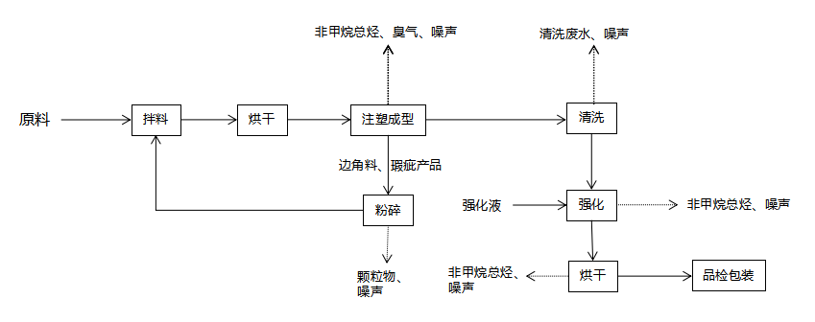  图2.8-1 镜片生产工艺流程图及产污环节示意图  工艺流程说明：  拌料、烘干：根据客户需求将聚碳酸酯、聚甲基丙烯酸甲酯和尼龙复合塑料分别与色粉混合，混合后的原料进入除湿干燥机内烘干（温度约80～90℃），除去原料的水分，此工序仅产生水蒸气，便于下一步注塑成型。  注塑成型：将烘干后的原料放入注塑机内注进塑料制品模具中，冷却成型得到需要的各种塑料件。其中，聚碳酸酯注塑温度为290℃，聚甲基丙烯酸甲酯注塑温度为230℃，尼龙复合塑料注塑温度为260℃。镜片注塑完成后可直接从注塑机内脱落，无需使用脱模剂。冷却过程中循环水，定期补充，不外排。注塑过程会产生少量废气，经集气管收集处理后外排。  清洗：注塑成型后的镜片进入清洗机内清洗处理，以便于下一步工序的进行，清洗槽中需加入少量洗洁精进行清洗，清洗用水为自来水，不涉及纯水清洗。  强化：清洗后的镜片在强化机内进行强化，强化液经异丙醇稀释后使用，镜片进入强化液后，在常温下完成强化。本项目强化液重复使用，不外排。  烘干：4F设有两间烘房，烘房开口位于强化室内，烘房箱体向外，烘房均采用电加热的方式控制温度进行热循环，镜片经强化后烘干，产生的烘干废气收集后引至废气处理设施处理后外排。部分镜片经品检包装即得最后的成品，部分镜片进入下一道贴膜工序。  （2）板材镜架生产  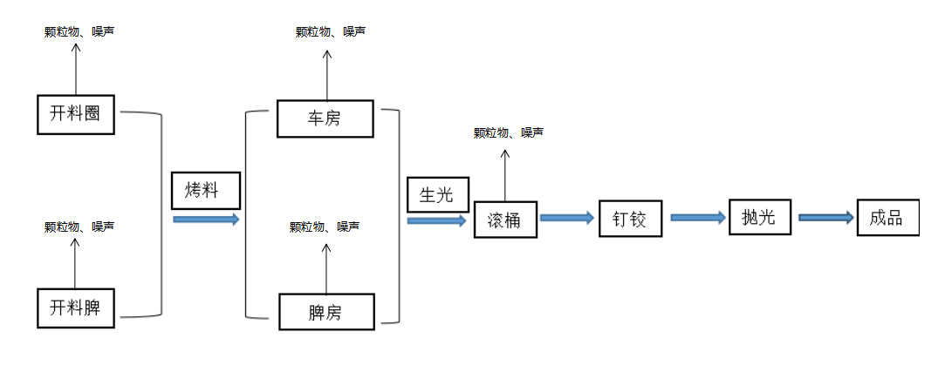  图2.8-2 板材镜架生产工艺流程图及产污环节示意图  工艺流程说明：  开料圈：将材料根据需求的镜架大小用切割机将板材切割成眼镜架的尺寸。  开脾料：根据客户需求裁出合适的镜腿形状。  烤料：对切割、剪裁好的板料进行加热处理，减少板料水分，增强板料硬度。  车房：根据产品要求和尺寸，使用数控机制作镜架。  脾房：根据需求使用切割机将材料切割镜腿的尺寸。  生光：使用生光机使镜架及镜腿表面发亮。  滚筒：在滚筒机中加入木粒，使用滚筒机打磨掉眼镜架框腿表面的坑点，丝路以及棱角。  钉胶：用钉胶将镜架、镜腿组合成镜架。  抛光：为了使镜架达到一定的光泽度，需要使用抛光机对镜架进行打磨抛光处理，整个过程产生粉尘和噪声，粉尘通过集气管收集至旋风除尘处理后集中到排气筒高空排放。  成品：经人工品检，整形后擦干净并包装。  （3）注塑镜架生产  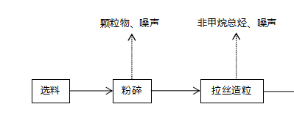  图2.8-3 拉丝造粒生产工艺流程图及产污环节示意图  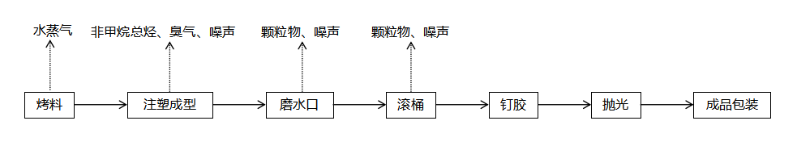  图2.8-4 注塑镜架生产工艺流程图及产污环节示意图  工艺流程说明：  粉碎：将收集的边角料分为实色，黑色，透明色分开打碎，其中透明色掺入10%~20%的新料混合均匀后打碎。均在三楼拉丝造粒车间统一进行粉碎。  拉丝造粒：混合均匀的塑料粒采用电加热的方式，利用押出机将料条连续挤出形成新的塑料颗粒。  磨水口：处理塑料架的合模线，有少量边角废料产生。  滚筒、钉胶、抛光工艺与板材镜架相同。  项目产污环节的污染物见表2.8-1。  表2.8-1 项目产污环节分析
  类别 | 污染源 | 污染类型/因子
  废气 | 注塑成型工序 | 非甲烷总烃、臭气浓度
  废气 | 拉丝造粒工序 | 非甲烷总烃
  废气 | 强化、烘干工序 | 非甲烷总烃
  废气 | 打磨工序 | 颗粒物
  废气 | 镜架生产工序（开料圈、开料脾、车房、脾房、磨水口以及滚筒） | 颗粒物
  废气 | 粉碎工序 | 颗粒物
  废水 | 员工日常生活 | COD、BOD₅、NH₃-N、总氮、SS、动植物油
  废水 | 清洗工序 | COD、总氮、总磷、阴离子表面活性剂
  噪声 | 生产设备 | 等效声级
  固废 | 注塑工序 | 塑料边角料
  固废 | 生产工序 | 废包装袋
  固废 | 生产工序 | 废包装桶
  固废 | 废水处理工序 | 沉淀污泥
  固废 | 办公区 | 生活垃圾
与项目有关的原有环境污染问题 | 本项目租赁临湘市云湖街道临湘高新技术产业开发区三湾片区二期标准化厂房13栋已建空置厂房进行建设。根据调查，本项目为新建项目，不存在与本项目有关的原有污染情况及主要环境问题。

三、区域环境质量现状、环境保护目标及评价标准
区域环境质量现状 | 3.1区域环境质量现状  3.1.1大气环境  项目所在区域环境空气质量属二类功能区，应执行《环境空气质量标准》（GB3095-2012）及 2018 年修改单中的二级标准。  （1）区域环境空气环境质量现状及达标判定  根据《环境影响评价技术导则 大气环境》（HJ2.2-2018）中要求，项目所在区域达标判定，优先采用国家或地方生态环境主管部门公开发布的评价基准年环境质量公告或环境质量报告中的数据或结论。  本项目筛选的评价基准年为2022年。根据岳阳市生态环境局临湘分局公开发布的2022年临湘市环境空气质量监测数据，数据详见下表。  表3.1-1 2022年临湘市空气环境质量状况  由上表可知，临湘市各项基本污染物年评价指标均符合《环境空气质量标准》（GB3095-2012）二级标准及其修改单要求。  因此，项目所在区域环境空气属于达标区。  （2）特征污染物  本项目特征因子为TSP、TVOC，为了解项目特征污染物（TVOC、TSP）现状情况，本评价引用《湖南驰冠钓具有限公司年产460万支浮漂异地扩建项目环境影响报告表》中的监测数据，监测时间为2023年2月21日~2月23日，监测点位于项目北侧约500m处，本次引用数据的时间在近三年内，引用数据的监测点位与项目距离小于5km，其符合《环境影响评价技术导则 大气环境》（HJ2.2-2018）中对于引用数据的要求，本次引用数据有效可行。引用监测结果统计见下表。  表3.1-2 环境空气监测结果（单位：mg/m³）  根据监测结果显示，该区域环境空气中 TSP 满足《环境空气质量标准》（GB3095-2012）二级标准限值，TVOC能满足《环境影响评价技术导则 大气环境》（HJ2.2-2008）附录D标准限制要求。  3.1.2地表水  本项目建成后，产生的清洗废水经过絮凝沉淀处理后同生活污水一齐经化粪池预处理后通过园区管网进入临湘市污水净化中心本达标后排入长安河，又称源潭河。为了解项目周边地表水环境质量现状，本次地表水质量现状引用湖南省生态环境厅发布的湖南省2023年5月地表水水质状况“一、江河水质状况”中“表1 2023年5月地表水断面水质状况一览表”。  表3.1-3 2023年5月地表水断面水质状况一览表（仅引用源潭河）  由以上引用数据可知，源潭河水质可满足《地表水环境质量标准》（GB3838-2002）中的Ⅲ类标准。  3.1.3声环境质量  项目位于临湘市临湘高新技术产业开发区三湾片区内，周围50m范围内无敏感目标，根据《建设项目环境影响报告表编制指南》（污染影响类）（试行）可不做声监测。  3.1.4生态环境现状  根据《建设项目环境影响报告表编制指南》（污染影响类）（试行），产业园区外建设项目新增用地且用地范围内含有生态环境保护目标时，应进行生态现状调查。本项目位于工业园内，项目用地性质为工业用地，本项目租赁已经建设好的标准化厂房，不新增用地范围且用地范围内无生态环境保护目标，无需进行生态现状调查。  3.1.5电磁辐射  项目为眼镜制造业，不属于广播电台、差转台、电视塔台、卫星地球上行站、雷达等电磁辐射类项目，无需开展电磁辐射现状开展监测与评价。  3.1.6地下水环境  根据《建设项目环境影响报告表编制指南》（污染影响类）（试行），原则上不开展地下水环境质量现状调查。本项目地无地下水敏感目标，本项目厂房均已进行地面硬化，故项目不进行地下水环境质量现状调查。  3.1.7土壤环境  根据《建设项目环境影响报告表编制技术指南》（污染影响类）（试行），土壤原则上无需开展现状调查。
  所在区域 | 监测  项目 | 年评价指标 | 现状浓度（ug/m³） | 标准值  （ug/m³） | 占标率（%） | 达标情况
  临湘市 | SO₂ | 年平均质量浓度 | 5 | 60 | 8.33 | 达标
  临湘市 | NO₂ | 年平均质量浓度 | 27 | 40 | 67.50 | 达标
  临湘市 | PM₁₀ | 年平均质量浓度 | 48 | 70 | 68.57 | 达标
  临湘市 | PM_{2.5} | 年平均质量浓度 | 34 | 35 | 97.14 | 达标
  临湘市 | CO | 95百分位数日平均质量浓度 | 1000 | 4000 | 25.00 | 达标
  临湘市 | O₃ | 90百分位数最大8小时平均质量浓度 | 147 | 160 | 91.88 | 达标
  监测点位 | 监测项目 | 检测结果 | 标准 | 达标情况
  湖南驰冠钓具有限公司 | TSP | 200~250μg/m³ | 300μg/m³ | 达标
  湖南驰冠钓具有限公司 | TVOC | 0.476~0.555mg/m³ | 0.6mg/m³ | 达标
  所属流域 | 所在河流/湖库名称 | 城市名称 | 所在地区（县市区） | 断面名称 | 水质  类别 | 超标污染物(倍数) | 属性
  源潭河 | 源潭河 | 岳阳市 | 临湘市 | 长源 | Ⅲ类 | 0 | 省控
环境保护目标 | 3.2主要环境保护目标  3.2.1大气环境保护目标  根据《建设项目环境影响报告表编制技术指南》（污染影响类）（试行），本项目大气环境保护目标需明确厂界外 500 米范围内的自然保护区、风景名胜区、居住区、文化区和农村地区中人群较集中的区域等保护目标的名称及与建设项目厂界位置关系。  企业厂界外500 米范围内无自然保护区、风景名胜区、居住区、文化区等保护目标，存在农村地区中人群较集中的区域，本项目厂界外 500m 范围内大气环境保护目标详见下表所示。  表3.2-1 厂界外500米范围内大气环境保护目标一览表  3.2.2地表水环境保护目标  本项目建成后，产生的清洗废水经过絮凝沉淀处理后同生活污水一齐经化粪池预处理后进入临湘市污水净化中心进一步处理，尾水沿着长安河汇入长江。  表3.2-1 地表水环境保护目标一览表  3.2.3声环境保护目标  根据《建设项目环境影响报告表编制技术指南》（污染影响类）（试行），本环境影响报告表需明确厂界外 50 米范围内声环境保护目标。本项目位于临湘高新技术产业开发区三湾片区内，周围50米范围内无声敏感目标。  3.2.4地下水环境保护目标  企业厂界外 500 米范围内无地下水集中式饮用水水源和热水、矿泉水、温泉等特殊地下水资源。当地已通自来水，园区周边居民存在分散式水井，但已不作为生活饮用水使用。  3.2.5生态环境保护目标  本项目位于产业园区内，不新增土地使用，无生态环境保护目标。
  环境要素 | 环境保护目标 | 方位 | 距离（m） | 功能及规模 | 保护要求
  大气环境 | 庄上居民点 | NW | 255-500 | 居住，约150户 | GB3095-2012 二级标准
  环境要素 | 环境保护目标 | 方位 | 距离（m） | 功能 | 保护要求
  地表水环境 | 长安河 | E | 约700 | 农业用水区 | GB3838-2002 Ⅲ类
污染物排放控制标准 | 3.3污染物排放控制标准  3.3.1废气  （1）生产废气  本项目营运期废气主要为镜架及镜片注塑过程产生的注塑废气、强化、烘干过程产生的强化废气、拉丝造粒产生的造粒废气以及打磨工序及镜架生产工序中开料圈、开料脾、车房、脾房、磨水口以及滚筒工序产生的颗粒物。其中注塑废气主要污染物为非甲烷总烃及臭气浓度，其中非甲烷总烃执行《合成树脂工业污染物排放标准》（GB31572-2015）中表4标准限值，臭气浓度执行《恶臭污染物排放标准》（GB14554-93）中污染物排放限值；造粒废气、强化废气主要污染物为非甲烷总烃，执行《合成树脂工业污染物排放标准》（GB31572-2015）中表4标准限值；粉碎工序、打磨工序以及镜架生产工序产生的颗粒物执行《合成树脂工业污染物排放标准》（GB31572-2015）中表5特别排放限值以及表9企业边界大气污染物浓度限值。项目厂区内任意监控点非甲烷总烃浓度执行《挥发性有机物无组织排放控制标准》（GB37822-2019）附录A表A.1限值。  表3.3-1 大气污染物排放限值（单位：mg/m³）  表3.3-2 厂区内非甲烷总烃无组织排放标准（单位：mg/m³）  （2）食堂油烟DA002  食堂位于楼顶，设有两个灶台，油烟经集气罩+油烟净化器处理后抽至楼顶室外排放。  食堂油烟排放执行《饮食业油烟排放标准（试行）》（GB18483-2001）中表 2 饮食业单位的油烟最高允许排放浓度和油烟净化设施最低去除效率（小型）。  表3.3-3 油烟排放标准  3.3.2废水  本项目清洗废水经沉淀池沉淀处理后同生活废水一齐经过园区化粪池预处理达到《污水综合排放标准》（GB8978-1996）三级标准、《合成树脂工业污染物排放标准》（GB31572-2015）以及临湘市污水净化中心纳管标准从严值后纳入污水管网，输送至临湘市污水净化中心处理达标排放，最终排入长安河，相关标准值如下：  表3.3-4 废水执行标准 单位：mg/L（pH无量纲）  3.3.3噪声  根据《临湘市中心城区声环境功能区划分方案》“临政办发〔2020〕17号”：“临湘市高新技术产业开发区（三湾产业区）占地范围为3类声环境功能区。”  本项目位于临湘高新技术产业开发区三湾片区内，执行《工业企业厂界环境噪声排放标准》（GB12348-2008）3类标准，即：昼间≤65dB(A)。  3.3.4固体废物  生活垃圾交由环卫部门处理；一般工业固体废弃物的贮存场应符合《一般工业固体废物贮存和填埋污染控制标准》（GB18599-2020）；危险废物执行《危险废物贮存污染控制标准》（GB18597-2023）。
  污染物 | 排放限值（mg/m³） | 排气筒高度（m） | 无组织排放监控浓度限值 |  | 执行标准
  污染物 | 排放限值（mg/m³） | 排气筒高度（m） | 监控点 | 浓度（mg/m³） | 执行标准
  非甲烷总烃 | 100 | 24 | 企业边界 | 4.0 | 《合成树脂工业污染物排放标准》（GB31572-2015）
  颗粒物 | 20 | 24 | 企业边界 | 1.0 | 《合成树脂工业污染物排放标准》（GB31572-2015）
  单位产品非甲烷总烃排放量 | 0.5kg/t产品 | / | / | / | 《合成树脂工业污染物排放标准》（GB31572-2015）
  臭气浓度 | 2000 | 24 | 企业边界 | 20 | 《恶臭污染物排放标准》（GB14554-93）
  污染物 | 排放限值（mg/m³） | 限值含义 | 无组织排放监控位置
  非甲烷总烃 | 10 | 监控点出1h平均浓度值 | 在厂房外设置监控点
  非甲烷总烃 | 30 | 监控点出任意一次浓度值 | 在厂房外设置监控点
  污染物 | 最高允许排放浓度（mg/m³） | 最低去除效率（%） | 执行标准
  油烟 | 2.0 | 60 | 《饮食业油烟排放标准（试行）》（GB18483-2001）表2小型
  因子  标准 | 《污水综合排放标准》（GB8978-1996）三级标准 | 《合成树脂工业污染物排放标准》（GB31572-2015） | 临湘市污水净化中心纳管标准 | 本项目执行标准
  pH | 6-9 | - | / | 6-9
  COD_{Cr} | 500 | - | 340 | 340
  BOD₅ | 300 | - | 200 | 200
  悬浮物 | 400 | - | 200 | 200
  氨氮 | - | - | 35 | 35
  动植物油 | 100 | - | / | 100
  LAS | 20 | - | / | 20
  可吸附有机卤化物 | 8.0 | 5.0 | / | 5.0
  总氮 | / | - | 45 | 45
  总磷 | / | - | 4 | 4
总量控制指标 | 3.4总量控制指标  根据国家对实施污染物排放总量控制的要求以及本项目的工艺特征和污染物排放特点，本项目污染物排放总量控制因子为COD、氨氮、VOCs。  废水：项目清洗废水经絮凝沉淀后与生活废水一起经园区化粪池处理后通过市政管网排入临湘市污水净化中心。项目年排放废水总量为572.2m³/a，COD、NH₃-N按《城镇污水处理厂污染物排放标准》（GB18918-2002）中的一级A标准核算。（COD、NH₃-N分别按50mg/L、5mg/L计算）  COD的排放总量=50mg/L×572.2m³/a÷1000000=0.02861t/a  NH₃-N的排放总量=5mg/L×572.2m³/a÷1000000=0.002861t/a  项目需购买废水污染物排放总量COD：0.02861t/a、NH₃-N：0.002861t/a。  废气：项目有组织VOCs排放量为0.0255t/a，无组织VOCs排放量为0.01021t/a，合计排放量为0.03271t/a。目前项目所在区域未实施VOCs排污总量指标交易，VOCs的总量控制指标为建议指标。

四、主要环境影响和保护措施
施工期环境保护措施 | 本项目依托现有厂房建设，不新增建设用地。本次新建工程施工主要为生产设备安装及附属设施安装，不涉及土建工程。施工期仅产生少量建筑垃圾、包装材料以及设备安装噪声，企业施工期环境影响将在施工结束后自然消除，且在厂内施工，对周边环境影响较小。因此，本环评对项目施工期不作具体分析。
运营期环境影响和保护措施 | 4.1大气环境影响分析  本项目产生的废气主要有注塑废气、强化废气、造粒废气、打磨及镜架生产工序废气以及食堂油烟。  4.1.1注塑废气  本项目注塑镜架及镜片均有注塑过程，注塑成型使用的原料为聚碳酸酯、聚甲基丙烯酸甲酯、尼龙复合塑料。本项目不同的原料注塑温度不同，其中，聚碳酸酯注塑温度为290℃，聚甲基丙烯酸甲酯注塑温度为230℃，尼龙复合塑料注塑温度为260℃，均低于其相应热分解温度，其中，聚碳酸酯热分解温度高于310℃，聚甲基丙烯酸甲酯热分解温度略高于270℃，尼龙复合塑料的热分解温度在450℃以上。在正常情况下原料在注塑成型过程中不会分解产生废气，但由于原料在温度、压力等因素作用下加工而成，会有少量受热分解产生气态单体，其主要污染物是烃类、烷烃类等有机污染物气体，均以非甲烷总烃计，本项目注塑镜架及镜片在注塑过程中产生的废气统称为注塑废气，本项目加热过程中会产生少量臭气，本环评仅做定性分析。  类比本公司位于浙江温州的同类型项目《温州卡莱沃光学科技有限公司年产镜片1千万副建设项目竣工验收监测报告》，其中注塑工序所有原料一致，生产工艺一致，该项目废气为集气罩收集后经23m排气筒排放，该项目产能约为本项目产能的2.5倍，因此按比例核算注塑工序NMHC的产生量和排放量，由于其注塑车间为有组织收集排放，集气效率为70%，计算可得到本项目注塑废气产排情况，具体见图4.1-1、表4.1-1、表4.1-2。  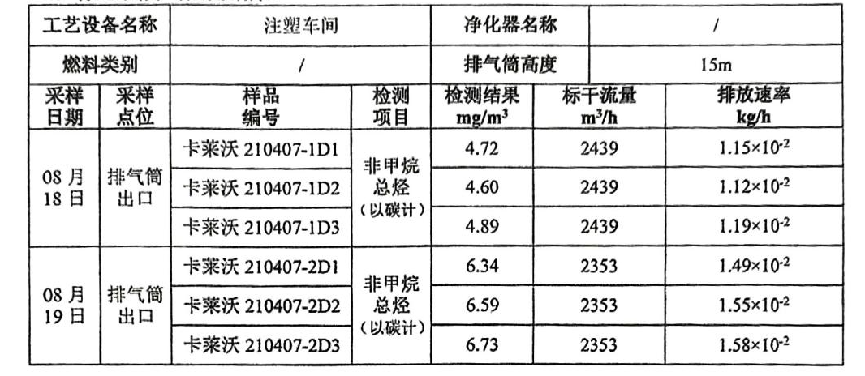  图4.1-1 《温州卡莱沃光学科技有限公司年产镜片1千万副建设项目竣工验收报告》注塑废气产排情况  表4.1-1 《温州卡莱沃光学科技有限公司年产镜片1千万副建设项目竣工验收报告》注塑废气产排情况  本项目注塑废气拟集气管收集后引至UV光解+两级活性炭吸附处理后通过24m排气筒排放，收集效率取80%，风机风量取20000m³/h，根据相关资料及报告，UV光解+活性炭处理效率为80%~95%，本次环评取80%，废气产排情况如下。  表4.1-2 本项目注塑废气产排情况  4.1.2强化、烘干废气  本项目在镜片生产过程中使用强化液对镜片进行强化，强化工序在20℃环境下进行，强化液经异丙醇稀释后使用。镜片在强化及其后的烘干过程中会挥发有机溶剂废气，该有机废气主要污染因子为非甲烷总烃。根据强化液MDSD以及相关资料，本环评以强化液中15%的乙二醇丁醚全部挥发以及32%的有机硅树脂挥发8%（以非甲烷总烃记）进行计算。根据物料衡算得到本项目的强化废气产排情况，见表4.1-3，本项目强化液使用量为0.15t/a，异丙醇使用量为0.05t/a，则非甲烷总烃的产生量为0.07634t/a。  企业拟将强化、烘干工序在全封闭车间内进行操作，并对强化车间和烘箱设置集气系统，强化、烘干工序产生的强化废气收集后经“UV光解+两级活性炭吸附”处理后由24m排气筒高空排放（DA001），密闭负压操作下收集效率按98%记。  根据上述分析，则本项目强化废气排放情况见下表所示。  表4.1-3 本项目强化废气产排情况  4.1.3造粒废气  本项目拉丝造粒仅用于边角料回用工序，注塑成型以及割边工序产生的边角料约占原料用量的10%，则本项目塑料边角料的产生量为5t/a，掺入新料比例为10%~20%，年造粒约6t。由于边角料产生量较少，为节省成本，项目每月仅造粒一次，一次约2h，故造粒机年工作时长仅为24h。  参照《第二次全国污染源普查产排污量核算》中2929塑料零件及其他塑料制品制造行业，热熔挤出废气统一按照非甲烷总烃进行分析，产污系数为4.6kg/吨-产品，工业废气量为9.0×10⁴标立方米/吨-产品，因此因此非甲烷总烃排放浓度为51.1mg/m³。  根据《挥发性有机物无组织排放控制标准》（GB 37822—2019）中“7.2.2有机聚合物产品用于制品生产的过程，在混合/混炼、塑炼/塑化/熔化、加工成型(挤出、注射、压制、压延、发泡、纺丝等)等作业中应采用密闭设备或在密闭空间内操作，废气应排至VOCs废气收集处理系统；无法密闭的，应采取局部气体收集措施，废气应排至VOCs废气收集处理系统。”的要求，建设单位拟在造粒机上方用集气罩收集外溢的有机废气，收集后经UV光解+两级活性炭吸附处理后由楼顶24m排气筒排放。  根据《合成树脂工业污染物排放标准》（GB31572-2015），排气筒高度应至少不低于15m，所以根据设计方设排气筒高度为24m是可行的。根据设计方提供的资料，集气罩收集率约为85%，年工作时间24h，尾气引至楼顶24m排气筒排放，风量为20000m³/h。综上所述，可计算出非甲烷总烃有组织排放量为0.0046t/a，浓度为0.096mg/m³；无组织排放量为0.005t/a。  表4.1-4 本项目造粒废气产排情况  4.1.4打磨及镜架生产工序废气  本项目在对镜片及镜架打磨的过程以及镜架生产过程中均会产生颗粒物，类比同类型企业，颗粒物产生系数约为0.15g/副眼镜，本项目年打磨镜片400万副，镜架50万副，则颗粒物产生量分别为0.6t/a、0.075t/a，本项目打磨车间颗粒物由集气管收集后经旋风除尘处理后由24m排气筒（DA001）高空排放，集气效率取80%，旋风除尘效率取80%。根据上述分析，则本项目颗粒物排放情况见下表所示。  表4.1-5 本项目颗粒物产排情况  本项目打磨工序产生的颗粒物经收集处理后排放可满足《合成树脂工业污染物排放标准》（GB31572-2015）表5大气污染物特别排放限值，镜架生产工序产生的颗粒物比重较大易沉降，需定期清理收集，仅少量无组织扩散，同时企业应加强车间通风。  4.1.5粉碎粉尘  本项目注塑修边过程中会产生一定量的边角料，边角料经粉碎机粉碎后全部回用于生产。本项目注塑修边和磨水口产生的边角料约为原料用量的5.5%，项目合计使用塑料粒子约为90t/a，则废塑料边角料产生量约为5t/a。破碎过程中粉尘产生量约为破碎量的0.5%，估算得破碎粉尘产生量约 0.025t/a。本环评要求进行破碎造粒工序时，车间需进行密闭，由于破碎量较少，同时破碎粉尘颗粒较大，粉尘经密闭车间内沉降后少量无组织扩散，并定期对车间内沉降的粉尘进行清扫，防止二次扬尘产生。破碎粉尘沉降率约90%，其余未沉降部分经车间内无组织排放，排放量约为 0.0025t/a。  4.1.6食堂油烟  本项目在顶楼设有员工食堂，根据企业提供的资料，食堂就餐人数约为40人/餐·天，有2个灶头，每人每天食用油消耗量以10g计算，食堂每天消耗食用油0.4kg，油烟产生量按使用量的3%计算，则油烟产生量为0.012kg/d（3.6kg/a）。食堂油烟经集气罩+油烟净化器引至楼顶室外排放，油烟净化效率按60%计，则排放量为0.0072kg/d（2.16kg/a），按日高峰期2h计算，油烟产生速率为0.006kg/h，排放速率为0.0036kg/h。  项目油烟排放量较少，经抽油烟机+油烟净化器净化后抽至楼顶室外排放，对周边环境影响不大。
  污染物 |  | 平均浓度（mg/m³） | 平均排放速率（kg/h） | 产生量（t/a）
  车间 | 名称 | 平均浓度（mg/m³） | 平均排放速率（kg/h） | 产生量（t/a）
  注塑车间 | 非甲烷总烃 | 5.645 | 0.0135 | 0.046
  污染物名称 | 产生量（t/a） | 收集量（t/a） | 处理效率% | 排放浓度（mg/m³） | 排放速率（kg/h） | 排放量（t/a）
  非甲烷总烃 | 0.0184 | 0.01472 | 80% | 0.0613 | 0.0012 | 0.00294
  污染物名称 | 产生量（t/a） | 收集量（t/a） | 处理效率% | 排放浓度（mg/m³） | 排放速率（kg/h） | 排放量（t/a）
  非甲烷总烃 | 0.07634 | 0.07481 | 80% | 0.31172 | 0.00623 | 0.01496
  污染物种类 | 产生量（t/a） | 产生浓度（mg/m³） | 处理效率% | 排放速率（kg/h） | 排放浓度（mg/m³） | 排放量（t/a）
  非甲烷总烃（有组织） | 0.023 | 51.1 | 80% | 0.192 | 9.58 | 0.0046
  非甲烷总烃（无组织） | 0.005 | / | / | 0.208 | / | 0.005
  污染物 |  | 产生量（t/a） | 收集量（t/a） | 排放速率（kg/h） | 排放浓度（mg/m³） | 排放量（t/a）
  车间 | 名称
  有组织
  打磨工序 | 颗粒物 | 0.6 | 0.48 | 0.04 | 2 | 0.096
  无组织
  镜架生产工序 | 颗粒物 | 0.075 | / | / | / | 0.075
  打磨工序 | 颗粒物 | 0.12 | / | / | / | 0.12

运营期环境影响和保护措施 | 表4.1-6 废气污染源源强核算结果及相关参数一览表  表4.1-7 污染源非正常排放量核算表  注：此处模拟最坏场景，生产线全部开启的情况下污染治理设施失效。
  废气 | 排放口 | 生产线 |  | 污染源 |  | 污染物 |  | 污染物产生 |  |  |  |  |  | 治理措施 |  | 有组织污染物排放
   |  |  |  |  |  |  |  | 核算方法 | 废气产生量（m³/h） | 产生浓度（mg/m³） |  | 产生量（t/a） | 产生速率（kg/h） | 工艺 | 效率 | 核算方法 | 废气排放量（m³/h） | 排放浓度（mg/m³） | 排放量（t/a） | 排放速率（kg/h） | 排放时间（h）
  有组织 | DA001 | 注塑镜架、镜片生产 |  | 注塑 |  | 非甲烷总烃 |  | 类比法 | 20000 | 0.307 |  | 0.01472 | 0.006 | UV光解+两级活性炭吸附 | 80% | 类比法 | 20000 | 0.0613 | 0.00294 | 0.0012 | 2400
  有组织 | DA001 | 镜片生产 |  | 强化、烘干 |  | 非甲烷总烃 |  | 物料平衡法 | 20000 | 1.55 |  | 0.07481 | 0.031 | UV光解+两级活性炭吸附 | 80% | 物料平衡法 | 20000 | 0.31172 | 0.01496 | 0.00623 | 2400
  有组织 | DA001 | 造粒 |  | 拉丝造粒 |  | 非甲烷总烃 |  | 产污系数法 | 20000 | 51.1 |  | 0.023 | 0.958 | UV光解+两级活性炭吸附 | 80% | 排污系数法 | 20000 | 9.58 | 0.0046 | 0.192 | 24
  有组织 | DA001 | 镜架生产 |  | 打磨 |  | 颗粒物 |  | 类比法 | 20000 | 10 |  | 0.48 | 0.2 | 旋风除尘 | 80% | 类比法 | 20000 | 2 | 0.096 | 0.04 | 2400
  有组织 | DA002 | / |  | 食堂 |  | 油烟 |  | 物料平衡法 | / | / |  | 0.0036 | 0.006 | 油烟净化器 | 60% | 物料平衡法 | / | / | 0.0022 | 0.0036 | 600
  污染源 |  |  |  |  | 污染物 |  | 污染物产生 |  |  |  |  |  |  | 治理措施 |  | 无组织污染物排放 |  |  |  |  | 排放时间（h）
   |  |  |  |  |  |  | 核算方法 |  | 产生量（t/a） |  | 产生速率（kg/h） |  |  | 工艺 | 效率 | 核算方法 | 排放量（t/a） |  | 排放速率（kg/h） |  | 排放时间（h）
  无组织 | 注塑车间 |  | 注塑镜架、镜片 |  | 非甲烷总烃 |  | 类比法 |  | 0.00368 |  | 0.0015 |  |  | / | / | 类比法 | 0.00368 |  | 0.0015 |  | 2400
  无组织 | 强化、烘干工序 |  | 镜片 |  | 非甲烷总烃 |  | 物料平衡法 |  | 0.00153 |  | 0.0006 |  |  | / | / | 物料平衡法 | 0.00153 |  | 0.0006 |  | 2400
  无组织 | 拉丝造粒 |  | 造粒 |  | 非甲烷总烃 |  | 产污系数法 |  | 0.005 |  | 0.208 |  |  | / | / | 排污系数法 | 0.005 |  | 0.208 |  | 24
  无组织 | 打磨车间 |  | 镜架生产 |  | 颗粒物 |  | 类比法 |  | 0.12 |  | 0.05 |  |  | / | / | 类比法 | 0.12 |  | 0.05 |  | 2400
  无组织 | 镜架生产工序 |  | 镜架生产 |  | 颗粒物 |  | 类比法 |  | 0.075 |  | 0.0315 |  |  | / | / | 类比法 | 0.075 |  | 0.0315 |  | 2400
  无组织 | 粉碎工序 |  | 粉碎 |  | 颗粒物 |  | 产污系数法 |  | 0.0025 |  | 0.1042 |  |  | / | / | 产污系数法 | 0.0025 |  | 0.1042 |  | 24
  序号 | 排气筒编号 | 污染物名称 | 非正常排放原因 | 非正常排放浓度（mg/m³） | 非正常排放速率（kg/h） | 单次持续时间（h） | 年发生频次（次） | 应对措施
  1 | DA001 | 非甲烷总烃 | 污染治理设施失效 | 52.957 | 0.995 | 0.5 | 1 | 停用维修
  2 | DA001 | 颗粒物 | 污染治理设施失效 | 10 | 0.2 | 0.5 | 1 | 停用维修
  3 | DA002 | 油烟 | 污染治理设施失效 | / | 0.006 | 0.5 | 1 | 停用维修

运营期环境影响和保护措施 | 表4.1-8 排放口基本情况  （6）污染物排放核算表  表4.1-9 大气污染物有组织排放量核算表  表4.1-10 大气污染物无组织排放量核算表  表4.1-12 大气污染物年排放量核算表  4.1.6 结论  在切实落实废气处理措施的基础上，本项目注塑废气、强化废气以及拉丝造粒废气集中收集至UV光解+两级活性炭吸附装置处理后经24m排气筒排放，经以上计算可得，DA001非甲烷总烃最大排放浓度为9.95302mg/m³，最大排放速率为0.19943kg/h，单位排放量为0.44kg/t产品，满足《合成树脂工业污染物排放标准》（GB31572-2015）中表4标准限值，对周边环境影响不大；本项目仅收集打磨工序产生的颗粒物，收集后经旋风除尘处理后由24m排气筒排放，经以上计算可得，颗粒物排放浓度为2mg/m³，排放速率为0.04kg/h，满足《合成树脂工业污染物排放标准》（GB31572-2015）中表5特别排放限值，对周边环境影响不大；食堂产生的油烟能满足《饮食业油烟排放标准（试行）》（GB18483-2001）中表2（小型）的排放限值，对周边环境影响较小。综上，本项目环境影响评价结论是环境可接受的。  4.1.7监测计划  本项目国民经济行业类别为C3587眼镜制造以及C2929塑料零件及其他塑料制品制造，故根据《排污单位自行监测技术指南 橡胶和塑料制品》（HJ 1207-2021）中相关要求，制定本项目监测计划如下。  表4.1-13 废气监测计划表  4.2水环境影响分析  项目废水主要为冷却循环水、员工生活污水和清洗废水。  4.2.1冷却循环水  本项目注塑机在运行过程中为了控制温度，需要进行冷却。设备采取间接水冷的方式，厂区内配套2.5m×1.5m×1.2m冷却水池。为全封闭循环间接冷却，冷却水循环使用不外排，由于部分水分蒸发，需定期补充水分，冷却水补充量约6.0t/a。  4.2.2生活污水  本次建设项目劳动定员40人，根据《湖南省用水定额》（DB43/T388-2020）中的小城镇居民用水定额，项目生活用水按 38L/人·d 计算，则生活用水量为 1.52m³/d（456m³/a）。根据《第二次全国污染源普查生活污染源产排污系数手册（试用版）》，生活污水以用水量的80%计，则废水产生量为1.216m³/d（364.8m³/a）。  项目生活污水依托厂房现有化粪池预处理满足《污水综合排放标准》（GB8978-1996）三级标准、《合成树脂工业污染物排放标准》（GB31572-2015） 以及临湘市污水净化中心纳管标准从严值后，经市政污水管网进入临湘市污水净化中心，处理达到《城镇污水处理厂污染物排放标准》（GB18918-2002）一级A标准后排入长安河。  4.2.3清洗废水  本项目设两道清洗工序，分别为注塑成型后对镜片清洗工序和染色后对镜片清洗工序。注塑成型后清洗机共6个清洗槽（5个清洗槽和1个脱水槽），染色后清洗机共8个清洗槽（7个清洗槽和1个脱水槽），企业在每台清洗机第1道水槽内加入洗洁精，每个水槽大小规格均为0.8m×0.4m×0.18m，槽中废水一天一排，则清洗废水产生量为207.4t/a。类比同类型企业，本项目COD取1000mg/L，氨氮35mg/L、总氮70mg/L，LAS 5mg/L则污染物产生量为COD0.21t/a，氨氮0.007t/a，总氮0.015t/a，LAS 0.001t/a。  本项目清洗废水絮凝沉淀处理效率类比处理工艺、规格以及使用絮凝剂相同的《温州卡莱沃光学科技有限公司年产镜片1千万副建设项目竣工环境保护验收监测报告》中清洗废水污染因子去除率，见表4.2-1。  表4.2-1 《温州卡莱沃光学科技有限公司年产镜片1千万副建设项目竣工环境保护验收监测报告》清洗废水污染因子去除率  则本项目清洗废水经絮凝沉淀处理后，各因子去除率为：COD 12%，氨氮88%，总氮56%，LAS 79%。与生活污水一同排入园区化粪池达到《污水综合排放标准》（GB8978-1996）三级标准、《合成树脂工业污染物排放标准》（GB31572-2015） 以及临湘市污水净化中心纳管标准从严值后接入市政污水管网，最终纳入临湘市污水净化中心，处理达到《城镇污水处理厂污染物排放标准》（GB18918-2002）一级A标准后排入长安河。  根据《城镇生活源产排污系数手册》（2008年3月）中生活污水排放系数，生活废水经化粪池处理后，各污染物排放系数分别为COD：85%、BOD₅：85%、NH₃-N：97%、SS：50%、动植物油：40%，本项目主要废水污染物产生和排放情况见下表4.2-10。  表4.2-2 项目废水污染物产排情况  4.2.4影响分析  根据《环境影响评价技术导则地表水环境》（HJ 2.3—2018），本项目废水经预处理达到《污水综合排放标准》（GB8978-1996）三级标准、《合成树脂工业污染物排放标准》（GB31572-2015）以及临湘市污水净化中心纳管标准从严值后纳管输送至临湘污水净化中心进行处理，为间接排放方式，评价等级为三级B，可不进行水环境影响预测，主要分析水污染控制和水环境影响减缓措施有效性评价和依托污水处理没施的环境可行性评价。  ①项目水污染控制和水环境影响减缓措施有效性评价  项目全厂排水采取雨污分流的形式，项目废水经预处理后纳管进入污水处理厂集中处理，不会进入周边河道，故不会对项目附近河道水质带来不利影响。本项目外排废水主要为清洗废水和生活污水。清洗废水经絮凝沉淀后，同生活污水经园区化粪池预处理达到《污水综合排放标准》（GB8978-1996）三级标准、《合成树脂工业污染物排放标准》（GB31572-2015） 以及临湘市污水净化中心纳管标准从严值后纳入管网再输送至临湘污水净化中心处理，出水执行《城镇污水处理厂污染物排放标准》（GB18918-2002）中的一级A标准。  ②接管水质达标可行性评价  根据废水处理工艺及处理效果，在正常运行情况下，项目废水经化粪池处理后可达到《污水综合排放标准》（GB8978-1996）三级标准、《合成树脂工业污染物排放标准》（GB31572-2015） 以及临湘市污水净化中心纳管标准从严值，因此项目废水处理措施可行。  ③依托污水处理设施的环境可行性评价  项目位于临湘市临湘高新技术产业开发区三湾片区内，属于临湘市污水净化中心纳污范围。根据现场调查的情况，该区域市政污水管网已建成，区域污水可接入临湘市污水净化中心进行处理。  临湘市污水净化处理中心座落在临湘市市区城北杨田，主要担负临湘市城区污水净化，系省、市重点环保工程。工程投资9275万元，于2004年12月顺利建成并投入运行。污水处理采用DAT_IAT处理工艺，设计处理达到《城镇污水处理厂污染物排放标准》（GB18918-2002）一级B标准后排入长安河。  临湘市污水净化处理中心提标改造工程于2019年12月完成，总投资约3600万，由3万吨/天提升至4.5万吨/天，达到《城镇污水处理厂污染物排放标准》（GB18918-2002）一级A排水标准。  ④依托污水净化中心的处理能力可行性评价  临湘市污水净化中心设计规模45000m³/d，本项目废水排放量为1.907m³/d，项目废水排放量约占临湘市污水净化中心日处理量的0.004%，故项目废水纳管至临湘净水中心不会对其正常运行造成不利影响。  ⑤本项目废水处理设施可行性分析  本项目使用絮凝沉淀处理清洗废水，属于《排污许可证申请与核发技术规范 橡胶和塑料制品工业》中A.4可行技术中的深度处理设施。本项目絮凝沉淀处理效率类比处理工艺、规格以及使用絮凝剂相同的《温州卡莱沃光学科技有限公司年产镜片1千万副建设项目竣工环境保护验收监测报告》中清洗废水污染因子去除率为：COD 12%，氨氮88%，总氮56%，LAS 79%。  4.2.5废水污染物产排情况汇总  本次拟建项目废水产排放情况汇总如下表所示。  表4.2-4 废水治理设施情况汇总表  排放口基本情况如下表。  表4.2-3 废水间接排放口基本情况表  4.2.6监测计划  本项目国民经济行业类别为C3587眼镜制造以及C2929塑料零件及其他塑料制品制造，故根据《排污单位自行监测技术指南 橡胶和塑料制品》（HJ 1207-2021）中相关要求，制定本项目监测计划如下。  表4.2.2-4 废水监测计划表  4.3声环境影响分析  4.3.1产排情况  本项目噪声主要来源于生产设备的机械噪声，其主要噪声源一览详见下表。  表4.3-1 噪声污染源源强核算结果及相关参数一览表  4.3.2影响分析  项目位于临湘市临湘高新技术产业开发区三湾片区内，噪声执行《工业企业厂界环境噪声排放标准》（GB12348-2008）中的3类标准。本项目噪声源主要为运行时的生产设备，本次噪声预测将车间视作整体声源。整体声源模型的基本思路是将企业生产车间看作一个声源，预先求得整体声源的声功率级$L_{w}$，然后计算整体声源辐射的声能在向受声点传播过程中由各种因素引起的衰减$\sum{A_{i}}$，最后求得受声点P_{i}的噪声级$L_{p}$。受声点的预测声级按下式计算：  $$L_{p}=L_{w}−\sum{A_{i}}$$  式中：  $L_{p}$为受声点的预测声压级；  $L_{w}$为整体声源的声功率级；  $\sum{A_{i}}$为声传播途径上各种因素引起声能量的总衰减量，$A_{i}$为第i种因素造成的衰减量。  （1）整体声源声功率级的计算方法  使用上式进行预测计算的关键是求得整体声源的声功率级。可按如下的Stueber公式计算：  $$L_{w}=\overline{L_{p_{i}}}+10lg(2S_{a}+hl)+0.5α\sqrt{S_{a}}+lg\frac{D}{4\sqrt{s_{p}}}$$  式中：  $\overline{L_{p_{i}}}$为整体声源周围测量线上的声级平均值，dB；  $l$为测量线总长，米；  $α$为空气吸收系数；  $h$为传声器高度，米；  $S_{a}$为测量线所围成的面积，平方米；  $s_{p}$为作为整体声源的房间的实际面积，平方米  D为测量线至整体声源边界的平均距离，米。  以上几何参数参见下图。  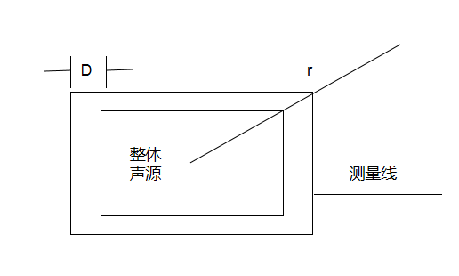  图4.2.3-1 stueber模型  以上计算方法中因子较多，计算负责，在评价估算时，按一定的条件可以作适当的简化。当$\overline{D}$≤$\sqrt{S_{p}}$时，$S_{a}≈S_{p}≈S$，则Stueber公式可简化为：  $$L_{w}=\overline{L_{p_{i}}}+10lg(2S+hl)$$  在工程计算时，上式还可以进一步简化为：  $$L_{w}=\overline{L_{p_{i}}}+10lg(2S)$$  （2）$\sum{A_{i}}$的计算方法  声波在传播过程中能量衰减的因素颇多。在预测时，为留有较大余地，以噪声对环境最不利的情况为前提，只考虑屏障衰减、距离衰减和空气吸收衰减，其他因素的衰减，如地面吸收、温度梯度、雨、雾灯均作为预测计算的安全系数而不计。  1.距离衰减A_{d}  $$A_{d}=10lg(2πr^{2})$$  其中r为受声点到整体声源中心的距离。  2.屏障衰减A_{b}  $$A_{b}=20lg\frac{\sqrt{2πN}}{\tanh{\sqrt{2πN}}}+5$$  其中N为菲涅尔系数。  3.空气吸收衰减Aa  空气对声波的衰减在很大程度上取决于声波的频率和空气的相对湿度，而与空气的温度关系并不大。Aa可直接查表获得。  （3）叠加影响  如有多个整体声源，则逐个计算其对受声点的影响，即将各整体声源的声功率级减去各自传播途径中的总衰减量，求得各整体声源的影响，然后将各整体声源的影响叠加，即得最终分析计算结果。声压级的叠加按下式计算：  $$L_{p}=10lg\sum_{i}{{10}^{L_{p_{i}}/10}}$$  最后与本底噪声叠加，求得最终分析计算结果。  （4）预测计算结果  在计算声能在户外传播中各种衰减因素时，只考虑屏障衰减、距离衰减，其他影响的衰减如空气吸收、地面效应、温度梯度等均作为预测计算的安全系数、预测参数见表4.3-2，结果见表4.3-3。  表4.3-2 噪声预测参数  表4.3-3 厂界噪声预测结果  从预测值可以看出，项目各侧厂界昼间预测值均能满足《工业企业厂界环境噪声排放标准》（GB12348-2008）中相应标准限值。总体而言，在采取有效的噪声防治措施的基础上，本项目对厂界噪声排放声环境达标影响不大。  4.3.3监测计划  表4.3-4 噪声监测计划表  4.4固废影响分析  项目生产过程中产生的固体废物主要有生活垃圾、一般工业固废、危险废物。  4.4.1生活垃圾  项目建设工程劳动定员40人，生活垃圾产生系数按0.5kg/人·日计，则产生活垃圾产生量为20kg/d，年产生量为6t/a（按年运作300天计），生活垃圾交由环卫部门统一清运。  4.4.2一般工业固废  本项目一般固废有塑料边角料、废包装袋以及沉淀污泥。  （1）塑料边角料  本项目注塑成型及割边过程中产生少量边角料。根据业主提供的信息，注塑成型及割边工序产生的边角料约占原料用量的5.5%，则本项目塑料边角料的产生量为5t/a，塑料边角料收集后粉碎造粒回用。  （2）废包装袋  本项目生产过程中由于原料的使用会产生一定量的废包装袋。根据原料使用情况，包装袋2000个/年，平均每个包装袋重量约为150g/个，则废包装袋产生量为0.3t/a，与生活垃圾一起交由环卫部门处理。  （3）沉淀污泥  本项目生产废水经絮凝沉淀处理会产生一定量的废水处理污泥。其产生量约为水量的0.1%，则沉淀污泥的产生量约为0.21t/a，与生活垃圾一起交由环卫部门处理。  4.4.3危险废物  本项目产生的危废有废包装桶、废机油以及废活性炭。  （1）废包装桶  根据原料使用情况，项目生产过程中产生的废包装桶（含强化液、异丙醇、瞬间接着剂包装桶）为87个/年，空桶净重均按每个200g计算，则废包装桶产生量为0.0174t/a，根据《国家危险废物名录》（2021年版），本项目废包装桶属于危险废物，危险废物类别为HW09其他废物（900-041-49），暂存于危险废物暂存间，交由有资质单位处理。  （2）废活性炭  收集后的有机废气经UV光解+两级活性炭吸附处理，根据工程分析，VOCs去除量约为0.09t/a。根据《简明通风设计手册》P510页活性炭有效吸附量：qe=0.24kg/kg活性炭，则所需活性炭量为0.375t/a，废活性炭量为活性炭吸附的非甲烷总烃量+活性炭使用量，即0.465t/a。废活性炭编号为HW49其他废物，代码为900-039-49，属于危险废物，需收集交由有资质单位处置。本环评要求每三个月更换一次，保证活性炭吸附的质量。  （3）废机油  项目委托机器厂家维护或修理机器时会产生少量废机油，产生量约为0.01t/a，废机油废物类别HW08，废物代码为900-217-08，清理出的废机油收集后交由有资质单位处理。  4.4.4固体废物管理要求  （1）一般工业固体废物管理要求：  一般工业固体废物按《一般工业固体废物储存、处置场污染控制标准》（GB18599-2001）及 2013 年修改单中的有关要求执行。禁止一般工业固体废物和生活垃圾混入。  建立档案制度：应将入场的一般工业固体废物的种类和数量以及检查维护资料，详细记录在案，长期保存，供随时查阅。  环境保护图形标志维护：应按《环境保护图形标志》（GB15562.2-1995）规定进行检查和维护。  （2）危险废物管理要求  各类危险废物需进行分类收集、包装。本项目依托现有工程已建的危废暂存间，危险废物委托湖南洋沙湖危险废物治理有限公司处理。项目在危险废物的产生、贮存、运输、处置、利用过程中制定严格的管理制度和操作规程，并严格按照《危险废物贮存污染控制标准》（GB18597-2023）、《危险废物转移联单管理办法》、《危险废物规范化管理指标体系》等要求规范化建设和运行。  （3）危废暂存间可行性分析  湖南唯视光学科技有限公司拟在厂房南侧设置12m²危险废物临时贮存场所，本项目危险废物最大产生量为0.4924t，产生量较小且转运及时，可满足危险废物的贮存要求。  4.4.5固体废物汇总  项目建设工程固废产生量及处置方式详见下表。  表4.4-1 项目固体废物产排放情况  表4.4-2 项目固体废物去向情况表 单位t/a  4.4.6影响分析  本项目生产过程中会产生废包装袋、废包装桶、废机油、废活性炭和沉淀污泥。沉淀污泥与生活垃圾一起交由环卫部门处理；废包装袋属于一般固废，由企业收集后外卖处理；废包装桶、废活性炭以及废机油属危险废物，废包装桶、废活性炭以及废机油委托有资质的单位进行处置。  只要严格按照环卫部门的有关规定执行，落实本环评提出的各项措施，厂区危险废物贮存严格执行《危险废物贮存污染控制标准》（GB18597-2023）要求、一般固废贮存严格执行《一般工业固体废物贮存和填埋污染控制标准》（GB18599-2020）的情况下，本项目所有工业固废和危险废物均实现分类收集、贮存、处置，杜绝固废乱堆、乱弃。本项目产生的固废能够达到减量化、资源化、无害化的效果，不会对周围环境产生明显不利的影响。  4.5风险分析  本环评事故风险评价不考虑工程外部事故风险因素（如地震、雷电、战争、人为蓄意破坏等），主要考虑可能对厂区外敏感点和周围环境造成污染的危害事故，假想事故应当是可能对厂区外敏感点和周围环境造成最大影响的可信事故。  根据《建设项目环境风险评价技术导则》（HJ169-2018）（2019-03-01实施），本项目环境风险评价如下：  4.5.1环境风险潜势初判  根据《建设项目环境风险评价技术导则》（HJ169-2018）附录C进行危险物质及工艺系统根危险性（P）的分级，如下：  危险物质数量与临界量比值（Q）  计算所涉及的每种危险物质在厂界内的最大存在总量与其在附录B中对应临界量的比值Q。在不同车间的同一种物质，按其在厂界内的最大存在总量计算。对于长输管线项目，按照两个截断阀室之间管段危险物质最大存在总量计算。  当只涉及一种危险物质时，计算该物质的总量与其临界量比值，即为Q；  当存在多种危险物质时，则按式（C.1）计算物质总量与其临界量比值（Q）；  $$Q=\frac{q_{1}}{Q_{1}}+\frac{q_{2}}{Q_{2}}+...+\frac{q_{n}}{Q_{n}}$$  式中：$q_{1}$，$q_{2}$，...，$q_{n}$——每种危险物质的最大存在总量，t；  $Q_{1}$，$Q_{2}$，...，$Q_{n}$——每种危险物质的临界量，t  当Q＜1，该项目环境风险潜势为Ⅰ；  当Q≥1时，将Q值划分为：（1）1≤Q＜10；（2）10≤Q＜100；（3）Q≥100  本项目危险物质分析结果见下表。  表4.5-1 危险物质在线量与临界量比值一览表  按照上表计算结果，Q值=0.012598＜1，该项目环境风险潜势为Ⅰ。  4.5.2评价工作等级划分  根据《建设项目环境风险评价技术导则》（HJ169-2018），环境风险评价工作等级划分见下表。  表4.5-2 评价工作等级划分  本项目环境风险潜势为Ⅰ，评价工作等级为简要分析。  4.5.3环境分析简单分析基本内容  本项目环境风险评价等级判定为简要分析，根据《建设项目环境风险评价技术导则》（HJ169-2018）的要求，填写简单分析表，见表4.2.5-3。  表4.5-3 建设项目环境风险简单分析表  4.6环保投资估算  项目总投资为500万元，环保投资为35万，环保投资占比为7%，具体环保投资如下：  表4.6-1 建设项目环保投资一览表
  编号 | 污染物名称 | 排气筒底部中心坐标 |  | 排气筒高度 | 烟气温度 | 排气筒内径 | 年排放小时数 | 年排放工况 | 污染物最大排放速率
  编号 | 污染物名称 | X | Y | m | ℃ | m | h | / | kg/h
  DA  001 | 非甲烷总烃 | 113°43′15.31″ | 29°43′46.21″ | 24 | 20 | 0.6 | 2400 | 正常排放 | 0.19943
  DA  001 | 臭气浓度 |  |  |  |  |  |  |  | /
  DA  001 | 颗粒物 |  |  |  |  |  |  |  | 0.04
  DA  002 | 油烟 | 113°43′15.18″ | 29°43′46.09″ | 19 | 50 | 0.4 | 600 | 正常排放 | 0.0036
  序号 | 排放口编号 | 污染物 | 核算最大排放浓度（mg/m³） | 核算最大排放速率（kg/h） | 核算年排放量（t/a）
  一般排放口
  1 | DA001 | 非甲烷总烃 | 9.95302 | 0.19943 | 0.0255
  2 | DA001 | 颗粒物 | 2 | 0.04 | 0.096
  3 | DA002 | 油烟 | / | 0.0036 | 0.0022
  一般排放口总计 |  | 非甲烷总烃 |  |  | 0.0255
   |  | 颗粒物 |  |  | 0.096
   |  | 油烟 |  |  | 0.0022
   |  | VOCs |  |  | 0.0255
  序号 | 产污环节 | 污染物 | 主要污染防治措施 |  | 国家或地方污染物排放标准 |  |  | 年排放量（t/a）
   |  |  |  |  | / |  | 浓度限制（mg/m³） | 年排放量（t/a）
  1 | 镜架和镜片注塑成型 | 非甲烷总烃 | UV光解+两级活性炭吸附 |  | 《合成树脂工业污染物排放标准》（GB31572-2015） |  | 4.0 | 0.00368
  2 | 镜片强化、烘干工序 | 非甲烷总烃 | UV光解+两级活性炭吸附 |  | 《合成树脂工业污染物排放标准》（GB31572-2015） |  | 4.0 | 0.00153
  3 | 拉丝造粒工序 | 非甲烷总烃 | UV光解+两级活性炭吸附 |  | 《合成树脂工业污染物排放标准》（GB31572-2015） |  | 4.0 | 0.005
  4 | 打磨工序 | 颗粒物 | 旋风除尘 |  | 《合成树脂工业污染物排放标准》（GB31572-2015） |  | 1.0 | 0.12
  5 | 镜架生产 | 颗粒物 | 加强车间通风 |  | 《合成树脂工业污染物排放标准》（GB31572-2015） |  | 1.0 | 0.075
  6 | 粉碎工序 | 颗粒物 | 定时清扫 |  | 《合成树脂工业污染物排放标准》（GB31572-2015） |  | 1.0 | 0.0025
  无组织排放合计
  无组织排放总计 |  |  |  | 非甲烷总烃 |  | 0.01021
   |  |  |  | VOCs |  | 0.01021
   |  |  |  | 颗粒物 |  | 0.1975
  序号 | 污染物 | 年排放量（t/a）
  1 | 非甲烷总烃 | 0.03271
  2 | 油烟 | 0.0022
  3 | VOCs | 0.03271
  4 | 颗粒物 | 0.2935
  项目 |  | 监测点位 | 监测指标 | 监测频次 | 执行标准
  大气 | 有组织 | DA001排气筒排放口 | 非甲烷总烃 | 1次/半年 | 《合成树脂工业污染物排放标准》（GB31572-2015）
  大气 | 有组织 | DA001排气筒排放口 | 颗粒物 | 1次/年 | 《合成树脂工业污染物排放标准》（GB31572-2015）
  大气 | 有组织 | DA001排气筒排放口 | 臭气浓度 | 1次/年 | 《恶臭污染物排放标准》（GB14554-93）
  大气 | 无组织 | 项目厂界 | 非甲烷总烃 | 1次/年 | 《合成树脂工业污染物排放标准》（GB31572-2015）
  大气 | 无组织 | 项目厂界 | 臭气浓度 | 1次/年 | 《恶臭污染物排放标准》（GB14554-93）
  大气 | 无组织 | 厂区内 | 非甲烷总烃 | 1次/年 | 《挥发性有机物无组织排放控制标准》（GB37822-2019）
  污染因子 | 废水收集池浓度（mg/L） | 处理设施排放口（mg/L） | 污染物去除率（%）
  LAS | 4.315 | 0.91 | 79
  五日生化需氧量 | 244.5 | 214 | 12
  氨氮 | 3.18 | 0.388 | 88
  总氮 | 9.86 | 4.315 | 56
  污染物名称 |  | 产生浓度（mg/L） | 产生量（t/a） | 排放浓度（mg/L） | 排放量（t/a）
  生活废水（364.8t/a） | COD | 400 | 0.146 | 340 | 0.124
  生活废水（364.8t/a） | BOD₅ | 280 | 0.102 | 238 | 0.087
  生活废水（364.8t/a） | NH₃-N | 30 | 0.011 | 29.1 | 0.011
  生活废水（364.8t/a） | SS | 200 | 0.073 | 100 | 0.036
  生活废水（364.8t/a） | 动植物油 | 150 | 0.055 | 60 | 0.022
  清洗废水（207.4t/a） | COD | 1000 | 0.207 | 748 | 0.155
  清洗废水（207.4t/a） | NH₃-N | 35 | 0.007 | 4.074 | 0.0001
  清洗废水（207.4t/a） | 总氮 | 70 | 0.015 | 30.8 | 0.006
  清洗废水（207.4t/a） | LAS | 5 | 0.001 | 1.05 | 0.0002
  合计（572.2t/a） | COD | / | 0.353 | / | 0.279
  合计（572.2t/a） | BOD₅ | / | 0.102 | / | 0.087
  合计（572.2t/a） | NH₃-N | / | 0.018 | / | 0.0111
  合计（572.2t/a） | SS | / | 0.073 | / | 0.036
  合计（572.2t/a） | 动植物油 | / | 0.055 | / | 0.022
  合计（572.2t/a） | 总氮 | / | 0.015 | / | 0.006
  合计（572.2t/a） | LAS | 5 | 0.001 | 1.05 | 0.0002
  产污环节 | 废水类别 | 污染物种类 | 污染治理设施
  产污环节 | 废水类别 | 污染物种类 | 治理设施名称 | 污染治理设施工艺 | 综合处理效率 | 是否为可行技术 | 污染治理设施其他信息
  清洗工序 | 清洗废水 | COD  NH₃-N  总氮  LAS | 絮凝沉淀池+化粪池 | 絮凝沉淀+厌氧发酵 | 25.2%  88.36%  56%  79% | 是 | /
  员工生活 | 生活废水 | COD  BOD₅  NH₃-N  SS  动植物油 | 化粪池 | 厌氧发酵 | 15%  15%  3%  50%  60% | 是 | /
  序号 | 排放口编号 | 排放口地理坐标 |  | 废水排放量（t/a） | 排放去向 | 排放规律
  序号 | 排放口编号 | 经度 | 纬度 | 废水排放量（t/a） | 排放去向 | 排放规律
  1 | DW001 | 东经113°43′15.71″ | 北纬29°43′44.94″ | 572.2 | 进入临湘市污水净化中心 | 间歇排放，排放期间流量不稳定且无规律，但不属于冲击性排放
  监测点位 | 监测指标 | 监测频次 | 执行排放标准
  废水总排口 | 流量、pH值、悬浮物、化学需氧量、五日生化需氧量、氨氮、总氮、总磷、可吸附有机卤化物 | 1次/年 | 《污水综合排放标准》（GB8978-1996）三级标准、《合成树脂工业污染物排放标准》（GB31572-2015） 以及临湘市污水净化中心纳管标准从严值
  噪声源 | 声源类型 | 噪声源强 |  | 降噪措施 |  | 噪声排放值 |  | 持续时间（h）
  噪声源 | 声源类型 | 核算方法 | 噪声值 | 工艺 | 降噪效果 | 核算方法 | 噪声值 | 持续时间（h）
  注塑机 | 频发 | 类比法 | 65-70 | 隔声减振消声 | 20dB（A） | 类比法 | 45-50 | 2400h
  模温机 | 频发 | 类比法 | 60-65 | 隔声减振消声 | 20dB（A） | 类比法 | 40-45 | 2400h
  干燥机 | 频发 | 类比法 | 60-65 | 隔声减振消声 | 20dB（A） | 类比法 | 40-45 | 2400h
  强化机 | 频发 | 类比法 | 60-65 | 隔声减振消声 | 20dB（A） | 类比法 | 40-45 | 2400h
  清洗机 | 频发 | 类比法 | 65-70 | 隔声减振消声 | 20dB（A） | 类比法 | 45-50 | 2400h
  烘箱 | 频发 | 类比法 | 60-65 | 隔声减振消声 | 20dB（A） | 类比法 | 40-45 | 2400h
  染色机 | 频发 | 类比法 | 60-65 | 隔声减振消声 | 20dB（A） | 类比法 | 40-45 | 2400h
  药水搅拌机 | 频发 | 类比法 | 70-75 | 隔声减振消声 | 20dB（A） | 类比法 | 50-55 | 2400h
  强化冷水机 | 频发 | 类比法 | 60-65 | 隔声减振消声 | 20dB（A） | 类比法 | 40-45 | 2400h
  原料搅拌机 | 频发 | 类比法 | 70-75 | 隔声减振消声 | 20dB（A） | 类比法 | 50-55 | 2400h
  粉碎机 | 频发 | 类比法 | 60-65 | 隔声减振消声 | 20dB（A） | 类比法 | 40-45 | 2400h
  光谱仪 | 频发 | 类比法 | 60-65 | 隔声减振消声 | 20dB（A） | 类比法 | 40-45 | 2400h
  冷却塔 | 频发 | 类比法 | 70-75 | 隔声减振消声 | 20dB（A） | 类比法 | 50-55 | 2400h
  数控机 | 频发 | 类比法 | 65-70 | 隔声减振消声 | 20dB（A） | 类比法 | 45-50 | 2400h
  冰水机 | 频发 | 类比法 | 65-70 | 隔声减振消声 | 20dB（A） | 类比法 | 45-50 | 2400h
  超声波清洗机 | 频发 | 类比法 | 65-70 | 隔声减振消声 | 20dB（A） | 类比法 | 45-50 | 2400h
  拼叶子压头机 | 频发 | 类比法 | 65-70 | 隔声减振消声 | 20dB（A） | 类比法 | 45-50 | 2400h
  板材拼料机 | 频发 | 类比法 | 65-70 | 隔声减振消声 | 20dB（A） | 类比法 | 45-50 | 2400h
  数控钉铰机 | 频发 | 类比法 | 65-70 | 隔声减振消声 | 20dB（A） | 类比法 | 45-50 | 2400h
  造粒机 | 频发 | 类比法 | 70-75 | 隔声减振消声 | 20dB（A） | 类比法 | 50-55 | 24h
  滚桶 | 频发 | 类比法 | 70-75 | 隔声减振消声 | 20dB（A） | 类比法 | 50-55 | 2400h
  雕刻机 | 频发 | 类比法 | 65-70 | 隔声减振消声 | 20dB（A） | 类比法 | 45-50 | 2400h
  滚桶机 | 频发 | 类比法 | 70-75 | 隔声减振消声 | 20dB（A） | 类比法 | 50-55 | 2400h
  工业冷水机 | 频发 | 类比法 | 70-75 | 隔声减振消声 | 20dB（A） | 类比法 | 50-55 | 2400h
  钻床 | 频发 | 类比法 | 70-75 | 隔声减振消声 | 20dB（A） | 类比法 | 50-55 | 2400h
  钛焊机 | 频发 | 类比法 | 65-70 | 隔声减振消声 | 20dB（A） | 类比法 | 45-50 | 2400h
  印字机 | 频发 | 类比法 | 65-70 | 隔声减振消声 | 20dB（A） | 类比法 | 45-50 | 2400h
  磨边机 | 频发 | 类比法 | 65-70 | 隔声减振消声 | 20dB（A） | 类比法 | 45-50 | 2400h
  分条机 | 频发 | 类比法 | 65-70 | 隔声减振消声 | 20dB（A） | 类比法 | 45-50 | 2400h
  压弯机 | 频发 | 类比法 | 65-70 | 隔声减振消声 | 20dB（A） | 类比法 | 45-50 | 2400h
  电晕机 | 频发 | 类比法 | 65-70 | 隔声减振消声 | 20dB（A） | 类比法 | 45-50 | 2400h
  编号 | 声源 | 整体声源声压级/dB（A） | 面积Sp（m²） | 受声点到声源中心的距离r（m）
  1 | 北侧厂界 | 82.6 | 1178.56 | 11
  2 | 东侧厂界 | 82.6 | 1178.56 | 31
  3 | 南侧厂界 | 82.6 | 1178.56 | 35
  4 | 西侧厂界 | 82.6 | 1178.56 | 11
  预测点 |  | 时间 | 预测值 | 标准值 | 超标值
  编号 | 位置
  1 | 北侧厂界 | 昼间 | 52.2 | 65 | 0
  2 | 东侧厂界 | 昼间 | 43.7 | 65 | 0
  3 | 南侧厂界 | 昼间 | 41.9 | 65 | 0
  4 | 西侧厂界 | 昼间 | 51.7 | 65 | 0
  监测点位 | 监测指标 | 监测频次 | 执行排放标准
  厂界外1m处 | L_{eq} | 1次/季 | 厂界执行《工业企业厂界环境噪声排放标准》（GB12348-2008）中的3类标准
  产生环节 | 名称 | 属性 | 主要有毒有害物质 | 物理性状 | 危险特性 | 产生量（t/a）
  员工 | 生活垃圾 | 生活垃圾 | / | 固态 | / | 6
  镜片及镜架生产工序 | 废包装袋 | 一般固废 | / | 固态 | / | 0.3
  注塑镜架及镜片注塑工序 | 塑料边角料 | 一般固废 | / | 固态 | / | 5
  废水处理工序 | 沉淀污泥 | 一般固废 | / | 固态 | / | 0.21
  镜片生产工序 | 废包装桶 | 危险固废 | 强化液、异丙醇等 | 固态 | HW09（900-041-49） | 0.0174
  废气治理工序 | 废活性炭 | 危险固废 | 废活性炭 | 固态 | HW49（900-039-49） | 0.465
  设备维修 | 废机油 | 危险固废 | 废机油 | 液态 | HW08（900-217-08） | 0.01
  名称 | 贮存方式 | 利用处置方式和去向 | 处置量 | 环境管理要求
  生活垃圾 | 垃圾桶 | 交由环卫部门清运处置 | 6 | 分类收集，定期清运
  废包装袋 | 一般固废间 | 交由环卫部门清运处置 | 0.3 | 由企业收集后处理
  塑料边角料 | 一般固废间 | 收集后粉碎回用 | 5 | 由企业收集后处理
  沉淀污泥 | 一般固废间 | 交由环卫部门清运处置 | 0.21 | 分类收集，定期清运
  废包装桶 | 危废暂存间 | 暂存于危废间，定期交有资质公司处理 | 0.0174 | 《危险废物贮存污染控制标准》（GB18597-2023）
  废活性炭 | 危废暂存间 | 暂存于危废间，定期交有资质公司处理 | 0.465 | 《危险废物贮存污染控制标准》（GB18597-2023）
  废机油 | 危废暂存间 | 暂存于危废间，定期交有资质公司处理 | 0.01 | 《危险废物贮存污染控制标准》（GB18597-2023）
  环境风险物质 |  | 主要成分 |  | 最大存在量（t） | 临界量（t） | qi/Qi
  名称 | 最大贮存量+生产场所在线量（t） | 名称 | 比例 | 最大存在量（t） | 临界量（t） | qi/Qi
  强化液 | 0.05 | / | / | 0.05 | 200 | 0.00025
  异丙醇 | 0.025 | 异丙醇 | 100% | 0.025 | 10 | 0.0025
  危险废物 | 1.021 | / | / | 0.4924 | 50 | 0.009848
  合计 |  |  |  |  |  | 0.012598
  环境风险潜势 | Ⅳ、Ⅳ+ | Ⅲ | Ⅱ | Ⅰ
  评价工作等级 | 一 | 二 | 三 | 简单分析ª
  a是相对于详细评价工作内容而言，在描述危险物质、环境影响途径、环境危害后果、风险防范措施等方面给出定性的说明。见附录A。
  建设项目名称 | 湖南唯视光学科技有限公司年产镜片400万副及镜架50万副建设项目
  建设地点 | 湖南省岳阳市临湘市云湖街道临湘高新技术产业开发区三湾片区二期标准化厂房13栋
  地理坐标 | 经度 | E113.43148976 | 纬度 | N29.43465911
  主要危险物质及分布 | 项目主要危险物质为强化液和异丙醇，暂存于原料仓库
  环境影响途径及危害后果（大气、地表水、地下水等） | ①强化液、异丙醇包装桶破碎泄露，通过地表径流或者土壤进入地表水体或者地下水，污染水环境，对水生生物也将造成一定的影响，渗入的过程对土壤也可能造成污染；  ②遇明火由可能引发火灾、爆炸，造成环境空气污染，对周边人群健康及安全造成隐患；  ③废气收集系统故障引发大气污染。
  风险防范措施要求 | ①危险化学品原料桶不得露天堆放，须存放于专门仓库，并严格遵守有关贮存的安全规定，具体包括《仓库防火安全管理规则》、《建筑设计防火规范》等。  ②贮存危险化学品的仓库管理人员，必须经过专业知识培训，熟悉贮存物品的特性、事故处理办法和防护知识，持证上岗，同时，必须配备有关的个人防护用品。  ③贮存的危险化学品必须设有明显的标志，并按国家规定标准控制不同单位面积的最大贮存限量和垛炬。  ④贮存危险化学品的库房、场所的消防设施、用电设施、防雷防静电设施等必须符合国家规定的安全要求，配置合格的防毒器材、消防器材等应急物资。  ⑤危险化学品出入库必须检查验收登记，贮存期间定期养护，控制好贮存场所的温度和湿度。  ⑥废气处理设施发生故障的情况，在收到警报同时，立即停止相关生产环节，避免废气不经处理直接排到大气中，立即联系系有关技术人员进行维修。
  填表说明（列出项目相关信息及评价说明） ：
  建设项目存在一定潜在事故风险，要加强风险管理，在项目生产、管理过程中认真落实各种风险防范措施，通过相应的技术手段降低风险发生概率，并在风险事故发生后，及时采取风险防范措施及应急预案，可以使风险事故对环境的危害得到有效控制，将事故风险控制在可以接受的范围内，故该项目事故风险水平是可以接受的。
  类别 | 污染物 | 处理设施 | 投资（万元）
  废气 | 非甲烷总烃、颗粒物 | 废气收集处理系统 | 8.5
  废气 | 油烟 | 油烟净化器 | 1
  废水 | 清洗废水 | 废水处理系统 | 16.5
  噪声 | 生产设备产生的噪声 | 隔声减振 | 5.5
  固废 | 生活垃圾、废包装袋、废包装桶、废活性炭 | 固废收集，委托处理 | 3.5
  合计 |  |  | 35

五、环境保护措施监督检查清单
要素  内容 | 排放口（编号、名称）/污染源 | 污染物项目 | 环境保护措施 | 执行标准
大气环境 | 注塑镜架及镜片注塑成型工序 | 臭气浓度 | 集气管收集+“UV光解+两级活性炭吸附”+24m排气筒 | 《恶臭污染物排放标准》（GB14554-93）
大气环境 | 注塑镜架及镜片注塑成型工序 | 非甲烷总烃 | 集气管收集+“UV光解+两级活性炭吸附”+24m排气筒 | 《合成树脂工业污染物排放标准》（GB31572-2015）中表4标准限值
大气环境 | 镜片强化工序 | 非甲烷总烃 | 密闭负压集气系统+“UV光解+两级活性炭吸附”+24m排气筒 | 《合成树脂工业污染物排放标准》（GB31572-2015）中表4标准限值
大气环境 | 拉丝造粒工序 | 非甲烷总烃 | 集气罩+“UV光解+两级活性炭吸附”+24m排气筒 | 《合成树脂工业污染物排放标准》（GB31572-2015）中表4标准限值
大气环境 | 镜片及镜架打磨工序 | 颗粒物 | 集气管收集+旋风除尘 | 《合成树脂工业污染物排放标准》（GB31572-2015）中表5特别排放限值
大气环境 | 无组织 | 颗粒物（镜架生产工序） | 加强车间通风 | 《合成树脂工业污染物排放标准》（GB31572-2015）中表9限值
大气环境 | 无组织 | 颗粒物（粉碎工序） | 及时清扫 | 《合成树脂工业污染物排放标准》（GB31572-2015）中表9限值
大气环境 | 无组织 | 非甲烷总烃（厂界） | / | 《合成树脂工业污染物排放标准》（GB31572-2015）中表9限值
大气环境 | 无组织 | 非甲烷总烃（厂房外） | 加强车间通风 | 《挥发性有机物无组织排放控制标准》（GB37822-2019）附录A表A.1限值
大气环境 | 无组织 | 臭气浓度 | / | 《恶臭污染物排放标准》（GB14554-93）
大气环境 | 食堂油烟 | 油烟 | 抽油烟机+油烟净化器+19m排气筒 | 《饮食业油烟排放标准（试行）》（GB18483-2001）
地表水环境 | DW001 | pH、COD、BOD5、SS、NH3-N、石油类、动植物油、阴离子活性剂 | 清洗废水经絮凝沉淀处理后，同生活污水经园区化粪池预处理达到《污水综合排放标准》（GB8978-1996）三级标准、《合成树脂工业污染物排放标准》（GB31572-2015） 以及临湘市污水净化中心纳管标准从严值后接入市政污水管网，最终纳入临湘市污水净化中心，处理达到《城镇污水处理厂污染物排放标准》（GB18918-2002）一级A标准后排入长安河。 | 《污水综合排放标准》（GB8978-1996）三级标准、《合成树脂工业污染物排放标准》（GB31572-2015） 以及临湘市污水净化中心纳管标准从严值
声环境 | 生产过程 | 噪声 | ①车间内合理布局重视总平面布置限以生产时尽量减少门窗的开启频率；降低噪声的传播和干扰;高噪声设备尽量远离车间门窗，必要时设置隔声罩或隔声间。  ②尽量选用低噪声的设备，设置隔振或减振基座。加强设备的维护保养，确保设备处于良好的运转状态，杜绝因设备不正常运行时产生的高噪声。在声源处减弱噪声；同时加强墙体厚度，对墙体加设石膏板减弱噪声。  ③对排风管道采取消声减震措施，并在墙上进行加固，减少因风机噪声和管道振动引起的低频噪声对周围环境和自身的影响。 | 《工业企业厂界环境噪声排放标准》（GB12348-2008）中的3类标准
电磁辐射 | 无 | / | / | /
固体废物 | （1）对固体皮物的处置原则是“减量化、资源化、无害化”，在加强自身利用的基础上，做好防雨、防渗等措施，避免造成二次污染，并且及时组织清运，最终达到综合利用或妥善安全处置。  （2）废包装袋为一般固度， 废包装袋由企业收集后外卖处理；沉淀污泥为一般固废，由企业收集与生活垃圾一起交由环卫部门处理；废包装桶、废活性炭以及废机油属于危险废物，废包装桶、废活性炭和废机油委托给有资质单位处置。  （3）依法管理，认真贯彻执行《中华人民共和国固体废物污染环境防治法》，严禁任何单位和个人向河道内倾倒垃圾、固体废物。
土壤及地下水污染防治措施 | 无
生态保护措施 | 无
环境风险防范措施 | （1）危险化学品原料桶不得露天堆放，须存放于专门仓库，并严格遵守有关贮存的安全规定，具体包括《仓库防火安全管理规则》、《建筑设计防火规范》等。  （2）贮存危险化学品的仓库管理人员，必须经过专业知识培训，熟悉贮存物品的特性、事故处理办法和防护知识，持证上岗，同时，必须配备有关的个人防护用品。  （3）贮存的危险化学品必须设有明显的标志，并按国家规定标准控制不同单位面积的最大贮存限量和垛炬。  （4）贮存危险化学品的库房、场所的消防设施、用电设施、防雷防静电设施等必须符合国家规定的安全要求，并设置地沟，配置合格的防毒器材、消防器材等应急物资。  （5）危险化学品出入库必须检查验收登记，贮存期间定期养护，控制好贮存场所的温度和湿度。
其他环境管理要求 | （1）排污许可证办理  根据《固定污染源排污许可分类管理名录》（2019 年），本项目属于“二十四、橡胶和塑料制品业29”“塑料零件及其他塑料制品制造2929”以及“三十、专用设备制造业35”“医疗仪器设备及器械制造358”，应实施排污许可证简化管理。  （2）排污口规范化设置  按照国家环保总局《排污口规范化整治技术要求》，本项目排污口规范化管理具体要求见表5-1，各排污口图形符号见表 5-2。  表 5-1 排污口规范化管理要求表  表 5-2 排污口图形符号（提示标志）一览表
  项目 | 主要要求内容
  基本原则 | 1、凡向环境排放污染物的一切排污口必须进行规范化管理；  2、将总量控制的污染物排污口及行业特征污染物排放口列为管理的重点；  3、排污口设置应便于采样和计量监测，便于日常现场监督和检查；  4、如实向环保行政主管部门申报排污口位置，排污种类、数量、浓度与排放去向等。
  技术要求 | 1、排污口位置必须按照环监（1996）470 号文要求合理确定，实行规范化管理；  2、具体设置应符合《污染源监测技术规范》的规定与要求。
  立标管理 | 1、排污口必须按照国家《环境保护图形标志》相关规定，设置环保图形标志牌；  2、标志牌设置位置应距排污口及固体废物贮存（处置）场或采样点较近且醒目处，设置高度一般为标志牌上缘距离地面约 2m；  3、重点排污单位排污口设立式标志牌，一般单位排污口可设立式或平面固定式提示性环保图形标志牌；  4、对危险物贮存、处置场所，必须设置警告性环境保护图形标志牌。
  建档管理 | 1、使用《中华人民共和国规范化排污口标志登记证》，并按要求填写有关内容；  2、严格按照环境管理监控计划及排污口管理内容要求，在工程建成后将主要污染物种类、数量、排放浓度与去向，立标及环保设施运行情况记录在案，并及时上报；  3、选派有专业技能环保人员对排污口进行管理，做到责任明确、奖罚分明。
  序号 | 提示图像符号 | 警告图像符号 | 名称 | 功能
  1 |  |  | 废气排放口 | 表示废气向大气排放
  2 |  |  | 废水排放口 | 表示废水向水环境
  3 |  |  | 一般固体废物储存 | 表示固废储存处置场所
  4 |  |  | 噪声源 | 表示噪声向外环境排放
  5 | / | 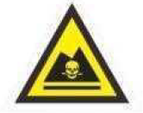 | 危险废物 | 危险废物贮存、处置场所

六、结论
6.1结论
本项目为湖南唯视光学科技有限公司年产镜片400万副及镜架50万副建设项目，项目建设符合临湘市建设项目环保审批原则，符合建设项目环评审批要求。项目的建设有利于改善区域经济发展。只要建设单位在该项目的建设过程中认真落实环保“三同时”制度，做到合理布局，同时做到本评价中提出的各项污染防治措施与建议，确保污染物达标排放。从环保的角度出发，本项目的建设是可行的。
6.2建议
（1）生产过程中应搞好环境管理，固废要分类堆放，及时做好分类收集和清理工作，车间保持通风透气，保持厂区整体环境整洁、空气清新。
（2）认真落实本评价提出的各项污染物治理措施和防治对策，委托有资质的环保单位进行设计施工，将本项目实施后对外环境的影响降至最低。
（3）设施的保养、维修应制度化，保证设备正常运转，作好环境保护知识的宣传工作和环保技能的培训工作，提高工作人员的环保意识和能力，保证各项环保措施的正常实施。加强环境管理，提高企业的经济效益和环保效益。

附表
建设项目污染物排放量汇总表 单位：t/a
分类  项目 | 污染物名称 | 现有工程排放量（固体废物产生量）① | 现有工程许可排放量② | 在建工程排放量（固体废物产生量）③ | 本项目排放量（固体废物产生量）④ | 以新带老削减量（新建项目不填）⑤ | 本项目建成后全厂排放量（固体废物产生量）⑥ | 变化量⑦
废气 | 非甲烷总烃 | 0 | 0 | 0 | 0.03271 | 0 | 0.03271 | +0.03271
废气 | 颗粒物 | 0 | 0 | 0 | 0.2935 | 0 | 0.2935 | +0.2935
废气 | 油烟 | 0 | 0 | 0 | 0.0022 | 0 | 0.0022 | +0.0022
废水 | 产生量 | 0 | 0 | 0 | 572.2 | 0 | 572.2 | +572.2
废水 | COD | 0 | 0 | 0 | 0.02861 | 0 | 0.02861 | +0.02861
废水 | BOD₅ | 0 | 0 | 0 | 0.102 | 0 | 0.087 | +0.087
废水 | NH₃-N | 0 | 0 | 0 | 0.002861 | 0 | 0.002861 | +0.002861
废水 | SS | 0 | 0 | 0 | 0.073 | 0 | 0.036 | +0.036
废水 | 动植物油 | 0 | 0 | 0 | 0.055 | 0 | 0.022 | +0.022
废水 | 总氮 | 0 | 0 | 0 | 0.015 | 0 | 0.006 | +0.006
废水 | LAS | 0 | 0 | 0 | 0.001 | 0 | 0.0002 | +0.0002
生活垃圾 | 生活垃圾 | 0 | 0 | 0 | 6 | 0 | 6 | +6
一般工业废物 | 废包装袋 | 0 | 0 | 0 | 0.3 | 0 | 0.3 | +0.3
一般工业废物 | 沉淀污泥 | 0 | 0 | 0 | 0.21 | 0 | 0.21 | +0.21
危险废物 | 废活性炭 | 0 | 0 | 0 | 0.465 | 0 | 0.465 | +0.465
危险废物 | 废包装桶 | 0 | 0 | 0 | 0.0174 | 0 | 0.0174 | +0.0174
危险废物 | 废机油 | 0 | 0 | 0 | 0.01 | 0 | 0.01 | +0.01

